

โบนัสประจำปี

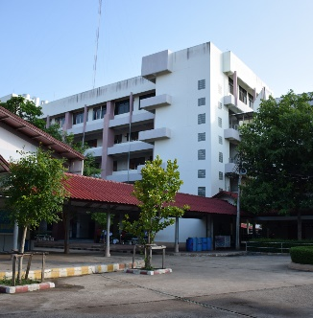

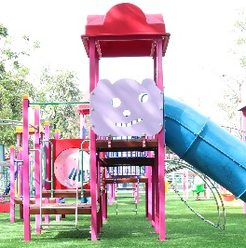

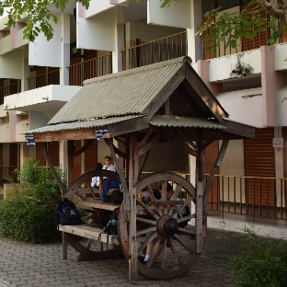

คำนำ
ก

เอกสารฉบับนี้เป็นเอกสารรายงานผลการดำเนินงานกิจกรรมโบนัสประจำปี ปีการศึกษา 2563 เพื่อให้ครู บุคลากร เจ้าหน้าที่และพนักงานเกิดขวัญกำลังใจในการทำงานและปฏิบัติหน้าที่ได้อย่างมีประสิทธิภาพ
ทั้งนี้ในการดำเนินกิจกรรมผู้จัดทำขอขอบพระคุณโรงเรียนมารีย์อนุสรณ์ที่เอื้ออำนวยความสะดวกของสถานที่ในการจัดกิจกรรม ขอขอบพระคุณผู้อำนวยการที่ส่งเสริมสนับสนุน คอยให้คำแนะนำด้านการจัดกิจกรรมและขอบคุณคณะครูทุกท่านที่ให้ความร่วมมือในการดำเนินกิจกรรมเป็นอย่างดี ผู้จัดทำหวังเป็นอย่างยิ่งว่าเอกสารฉบับนี้จะเป็นแนวทางการจัดกิจกรรมในครั้งต่อไป
หากมีข้อผิดพลาดประการใดผู้จัดทำจะได้นำไปปรับปรุงในครั้งต่อไป

นางวิลาวัลย์ บุญนำพา
หัวหน้ากลุ่มงานทรัพยากรมนุษย์
ผู้จัดทำ

สารบัญ
ข

เรื่อง หน้า
คำนำ ก
สารบัญ ข
รายงานสรุปแผนงานทรัพยากรมนุษย์ กิจกรรมโบนัสประจำปี 1
- สรุปผลการดำเนินงานตามตัวชี้วัดความสำเร็จ 2
- จุดเด่นของแผนงาน/โครงการ/กิจกรรมครั้งนี้ 2
- ผลการวิเคราะห์ข้อมูล 5
ภาคผนวก 6
- แผนงานทรัพยากรมนุษย์ กิจกรรมโบนัสประจำปี 7
- บันทึกข้อความ 12
- สรุปค่าใช้จ่ายกิจกรรมโบนัสประจำปี 13
- รายงานการประชุม 22
- แบบสอบถามความพึงต่อใจต่อกิจกรรมโบนัสประจำปี 31
- ประมวลภาพกิจกรรมโบนัสประจำปี 35

แบบรายงานผลการประเมิน แผนงาน/โครงการ/กิจกรรม
ฝ่ายพัฒนาคุณภาพการศึกษาและบุคลากร (งานทรัพยากรมนุษย์) โรงเรียนมารีย์อนุสรณ์
ภาคเรียนที่ 2 ปีการศึกษา 2563
******************************************************************************************
ชื่อโครงการ/ กิจกรรม โบนัสประจำปี
หน่วยงานที่รับผิดชอบ งานทรัพยากรมนุษย์ ฝ่าย พัฒนาคุณภาพการศึกษาและบุคลากร
ตอบสนองแผนพัฒนาโรงเรียน:พันธกิจข้อที่ 6 ยุทธศาสตร์ข้อที่ 9 เป้าหมายข้อที่ 3
ตอบสนองมาตรฐานการศึกษา สมศ.รอบ 4: มาตรฐานที่ 2 ประเด็นที่ 2.2
ตอบสนองมาตรฐานของโรงเรียน : มาตรฐานที่ 2 ตัวบ่งชี้ที่ 2.2

- ผู้รับผิดชอบ 1. นางวิลาวัลย์ บุญนำพา 2. นางสาวมนฤญ์ อินทร์อุดม
- ระยะเวลาดำเนินการ เริ่ม 1 ธันวาคม 2563 ถึง 30 ธันวาคม 2563
- เป้าหมาย
  - เชิงปริมาณ ร้อยละ 84 ครูและบุคลากรโรงเรียนมารีย์อนุสรณ์บุรีรัมย์เกิดขวัญและ
กำลังใจในการปฏิบัติหน้าที่
  - เชิงคุณภาพ ครูและบุคลากรโรงเรียนมารีย์อนุสรณ์บุรีรัมย์ เกิดขวัญและกำลังใจต่อ
กิจกรรมโบนัสประจำปี
  - ตัวชี้วัดความสำเร็จ ร้อยละ 84 ครูและบุคลากรโรงเรียนมารีย์อนุสรณ์บุรีรัมย์
มีความพึงพอใจต่อกิจกรรมโบนัสประจำปี

4. สรุปวิธีดำเนินการ (ที่ปฏิบัติจริง)
มีการเชิญคณะกรรมการที่ได้รับการแต่งตั้งในการรับผิดชอบแต่ละหน้าที่ ประสานงานกับทุกฝ่ายที่เกี่ยวข้องในการดำเนินงาน สำรวจและตรวจสอบข้อมูลการทำงานของครู บุคลากร เจ้าหน้าที่และพนักงาน ในปีการศึกษา 2563 สรุปรายชื่อครู บุคลากร เจ้าหน้าที่และพนักงานตามอายุการทำงาน ประชุมวางแผน นำเสนอฝ่ายบริหาร ดำเนินการตามคำสั่งที่ได้รับมอบหมาย
และได้สรุปผลการดำเนินงาน

5. งบประมาณ
ตั้งไว้ 800,000 บาท จ่ายจริง 1,001,000 บาท คงเหลือ - บาท
เกินงบประมาณที่ตั้งไว้ 201,000 บาท เนื่องจากฝ่ายบริหารมีการเปลี่ยนแปลงนโยบายเกี่ยวกับเรื่องสวัสดิการเงินโบนัสประจำปี 2563

6. วิธีการติดตาม/เครื่องมือการประเมินผลการปฏิบัติงาน
6.1 เครื่องมือ วิธีการติดตามการประเมินผลการดำเนินงานกิจกรรมโบนัสประจำปี โดยใช้แบบประเมินความพึงพอใจต่อกิจกรรมโบนัสประจำปี

6.2 วิธีติดตาม
1. จัดสวัสดิการโบนัสประจำปี
2. หลังจากได้รับโบนัสประจำปี แจกแบบสอบถามความพึงพอใจต่อสวัสดิการโบนัสประจำปี
3. รวบรวมข้อมูลและวิเคราะห์ข้อมูล
- ค่าเฉลี่ย ค่าเบี่ยงเบนมาตรฐาน และค่าร้อยละ
6.1 แหล่งข้อมูล (ในภาคผนวก)
1. แผนงานทรัพยากรมนุษย์ กิจกรรมโบนัสประจำปี
2. บันทึกข้อความ เสนอขออนุมัติงบประมาณจัดสวัสดิการโบนัสประจำปี
3. เอกสารการจ่ายเงิน
4. แบบสอบถามความพึงพอใจต่อสวัสดิการโบนัสประจำปี

7. สรุปผลการดำเนินงานตามตัวชี้วัดความสำเร็จ

ที่ | ตามตัวชี้วัดความสำเร็จ  แผนงาน/ โครงการ /กิจกรรม | สภาพความสำเร็จ |  | สรุปผลการดำเนินงานตามตัวชี้วัดความสำเร็จโดยสังเขป
ที่ | ตามตัวชี้วัดความสำเร็จ  แผนงาน/ โครงการ /กิจกรรม | บรรลุ | ไม่บรรลุ | สรุปผลการดำเนินงานตามตัวชี้วัดความสำเร็จโดยสังเขป
1 | ครูและบุคลากรร้อยละ 84 เกิดขวัญกำลังใจและจำหน่ายบุคลากร |  |  | จากการตรวจสอบแบบรายงานผลแบบสอบถามความพึงพอใจของครู บุคลากร เจ้าหน้าที่และพนักงาน ต่อกิจกรรมโบนัสประจำปี ปีการศึกษา 2563 พบว่าครู บุคลากร เจ้าหน้าที่และพนักงานมีความพึงพอใจระดับคะแนนเฉลี่ย 4.42 คิดเป็นร้อยละ 88.40 เกิดขวัญและกำลังใจต่อสวัสดิการที่ได้รับในครั้งนี้

8. สรุปผลในภาพรวม
8.1 จุดเด่นของแผนงาน/โครงการ/กิจกรรม ครั้งนี้
1. เป็นความร่วมมือของทุกคนทุกฝ่ายในการจัดสวัสดิการโบนัสประจำปีในครั้งนี้
จนทำให้บรรลุตามตัวชี้วัดทุกประการ
2. การพิจารณาโบนัสมีความรวดเร็วทันต่อเหตุการณ์ในปัจจุบัน

8.2 จุดที่ควรพัฒนาของแผนงาน/โครงการ/กิจกรรม ครั้งนี้
1. งบประมาณในการให้สวัสดิการโบนัสประจำปีควรมีความเหมาะสมต่อจำนวนครู
บุคลากร เจ้าหน้าที่และพนักงาน ให้มีความเหมาะกับสภาพเศรษฐกิจในปัจจุบัน
8.3 ข้อเสนอแนะเพื่อการพัฒนาแผนงาน/โครงการ/กิจกรรม ครั้งต่อไป
1. การพิจารณาเงินโบนัสประจำปีควรให้มีความเหมาะสมกับสภาพเศรษฐกิจในปัจจุบันและรายได้ของสถานศึกษาเป็นหลัก


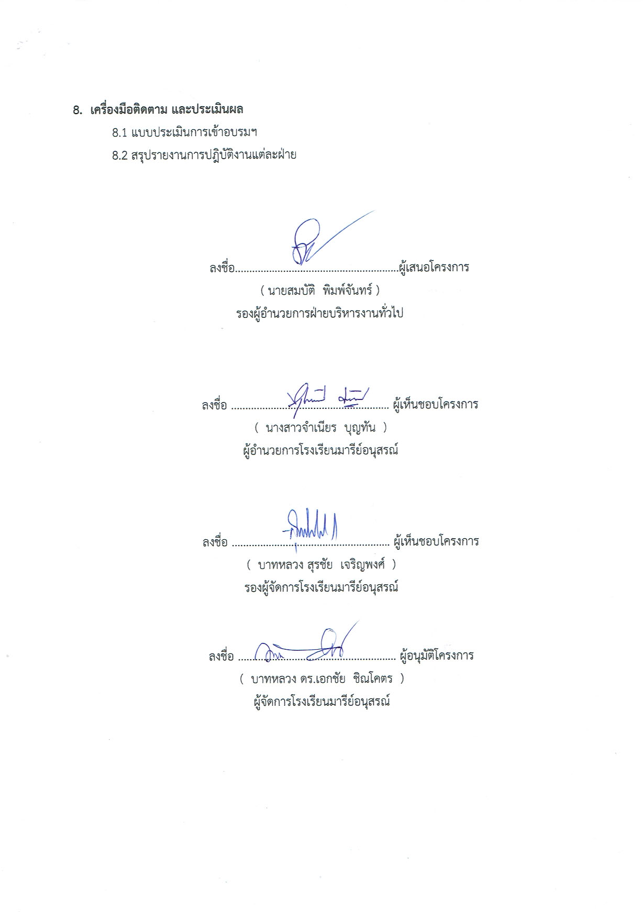

ลงชื่อ.......................................... ............ ลงชื่อ ...........................................................
(นางวิลาวัลย์ บุญนำพา) (นายสมบัติ พิมพ์จันทร์)
ผู้รับผิดชอบกิจกรรม ตำแหน่ง รองผู้อำนวยการฝ่ายพัฒนาคุณภาพ
การศึกษาและบุคลากร

หมายเหตุ ได้แนบเอกสารหลักฐานประกอบการประเมินมาพร้อมกันนี้แล้ว

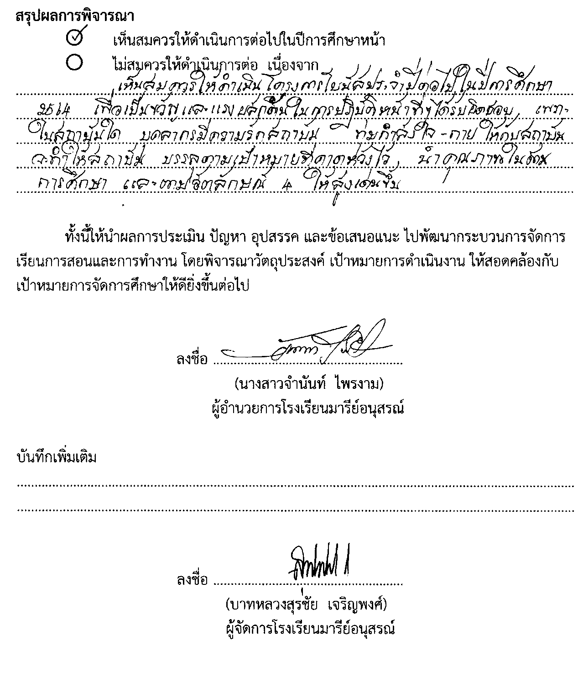

ผลการวิเคราะห์ข้อมูล
ความพึงพอใจต่อสวัสดิการโบนัสประจำปี
ปีการศึกษา 2563

ตารางที่ 1 แสดงความพึงพอใจต่อสวัสดิการโบนัสประจำปี

รายการ | ค่าเฉลี่ย  $$\overline{x}$$ | ร้อยละ | แปลผล
1. จำนวนเงินโบนัสประจำปีมีความเหมาะสม | 4.24 | 84.80 | มาก
2. หลักเกณฑ์การพิจารณาให้เงินโบนัสประจำปี | 4.18 | 83.60 | มาก
3. ท่านต้องการให้มีสวัสดิการนี้ต่อไปหรือไม่ | 4.81 | 96.20 | มากที่สุด
4. โดยภาพรวมท่านมีความพึงพอใจในระดับ | 4.43 | 88.60 | มาก
เฉลี่ย | 4.42 | 88.40 | มาก

จากตารางที่ 1 พบว่าความพึงพอใจต่อสวัสดิการโบนัสประจำปีแก่คณะครู บุคลากร เจ้าหน้าที่และพนักงานโรงเรียนมารีย์อนุสรณ์ มีความพึงพอใจอยู่ในระดับมาก โดยมีค่าเฉลี่ย 4.42 คิดเป็นร้อยละ 88.40 เมื่อพิจารณารายข้อพบว่า ข้อ 3. ท่านต้องการให้มีสวัสดิการนี้ต่อไปหรือไม่ มีความพึงพอใจอยู่ในระดับมากที่สุด มีค่าเฉลี่ย 4.81 คิดเป็นร้อยละ 96.20

สรุปประโยชน์ที่ท่านได้รับจากกิจกรรมโบนัสประจำปี
1. มีความพึงพอใจต่อสวัสดิการโบนัสประจำปี รู้สึกภูมิใจและดีใจมากที่ทางผู้บริหารโรงเรียนได้มอบเงินโบนัสประจำปีให้แก่คณะครู บุคลากร เจ้าหน้าที่และพนักงาน
2. คณะครู บุคลากร เจ้าหน้าที่และพนักงานเกิดขวัญและกำลังใจในการปฏิบัติงาน มีกำลังใจและสามารถพัฒนาตนเองในหน้าที่ที่ได้รับมอบหมายให้ดียิ่งขึ้นไป
3. คณะผู้บริหาร ให้ความไว้วางใจดูแลสวัสดิการให้แก่คณะครู บุคลากร เจ้าหน้าที่และพนักงานด้วยความรัก ความเมตตาแก่บุคลากรในองค์กร

ภาคผนวก

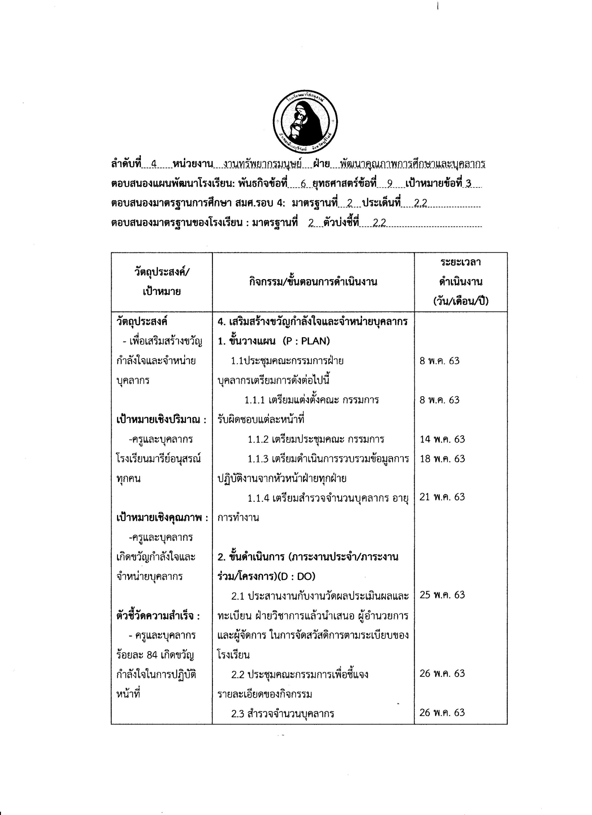

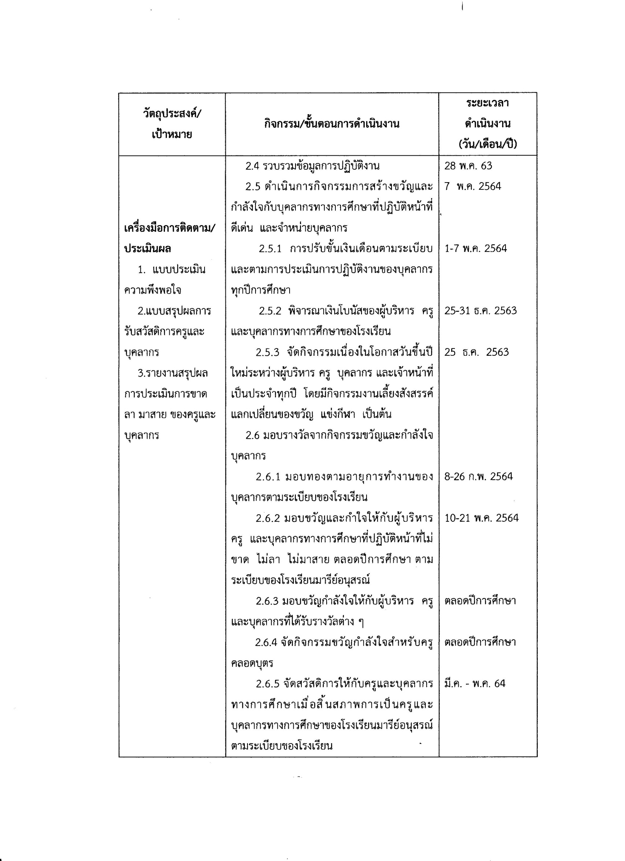

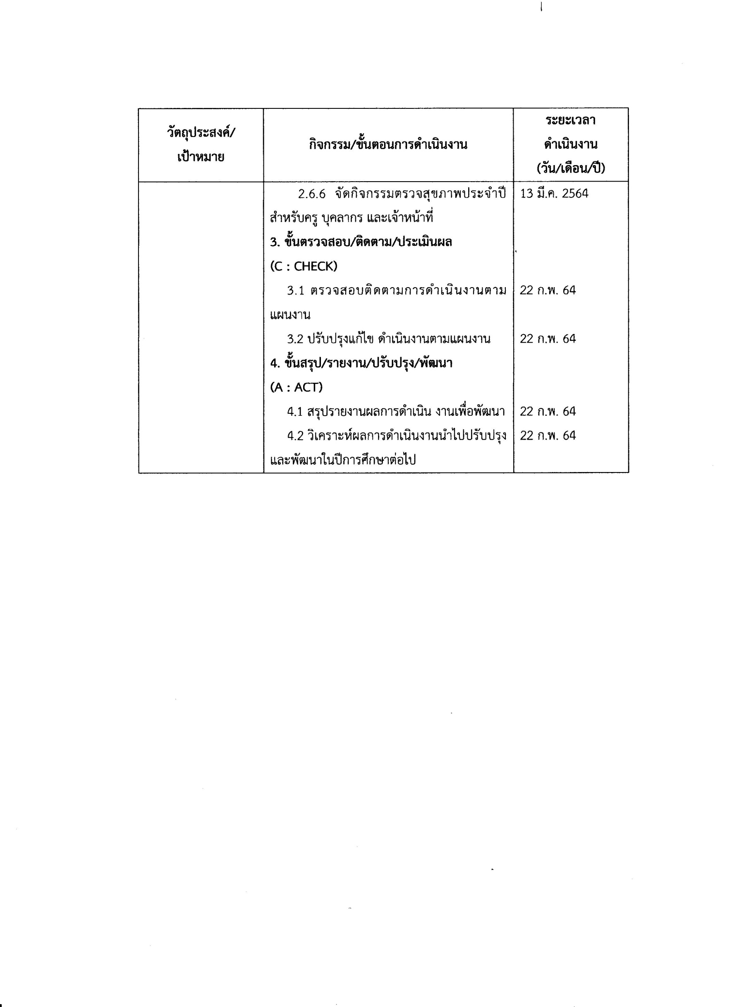

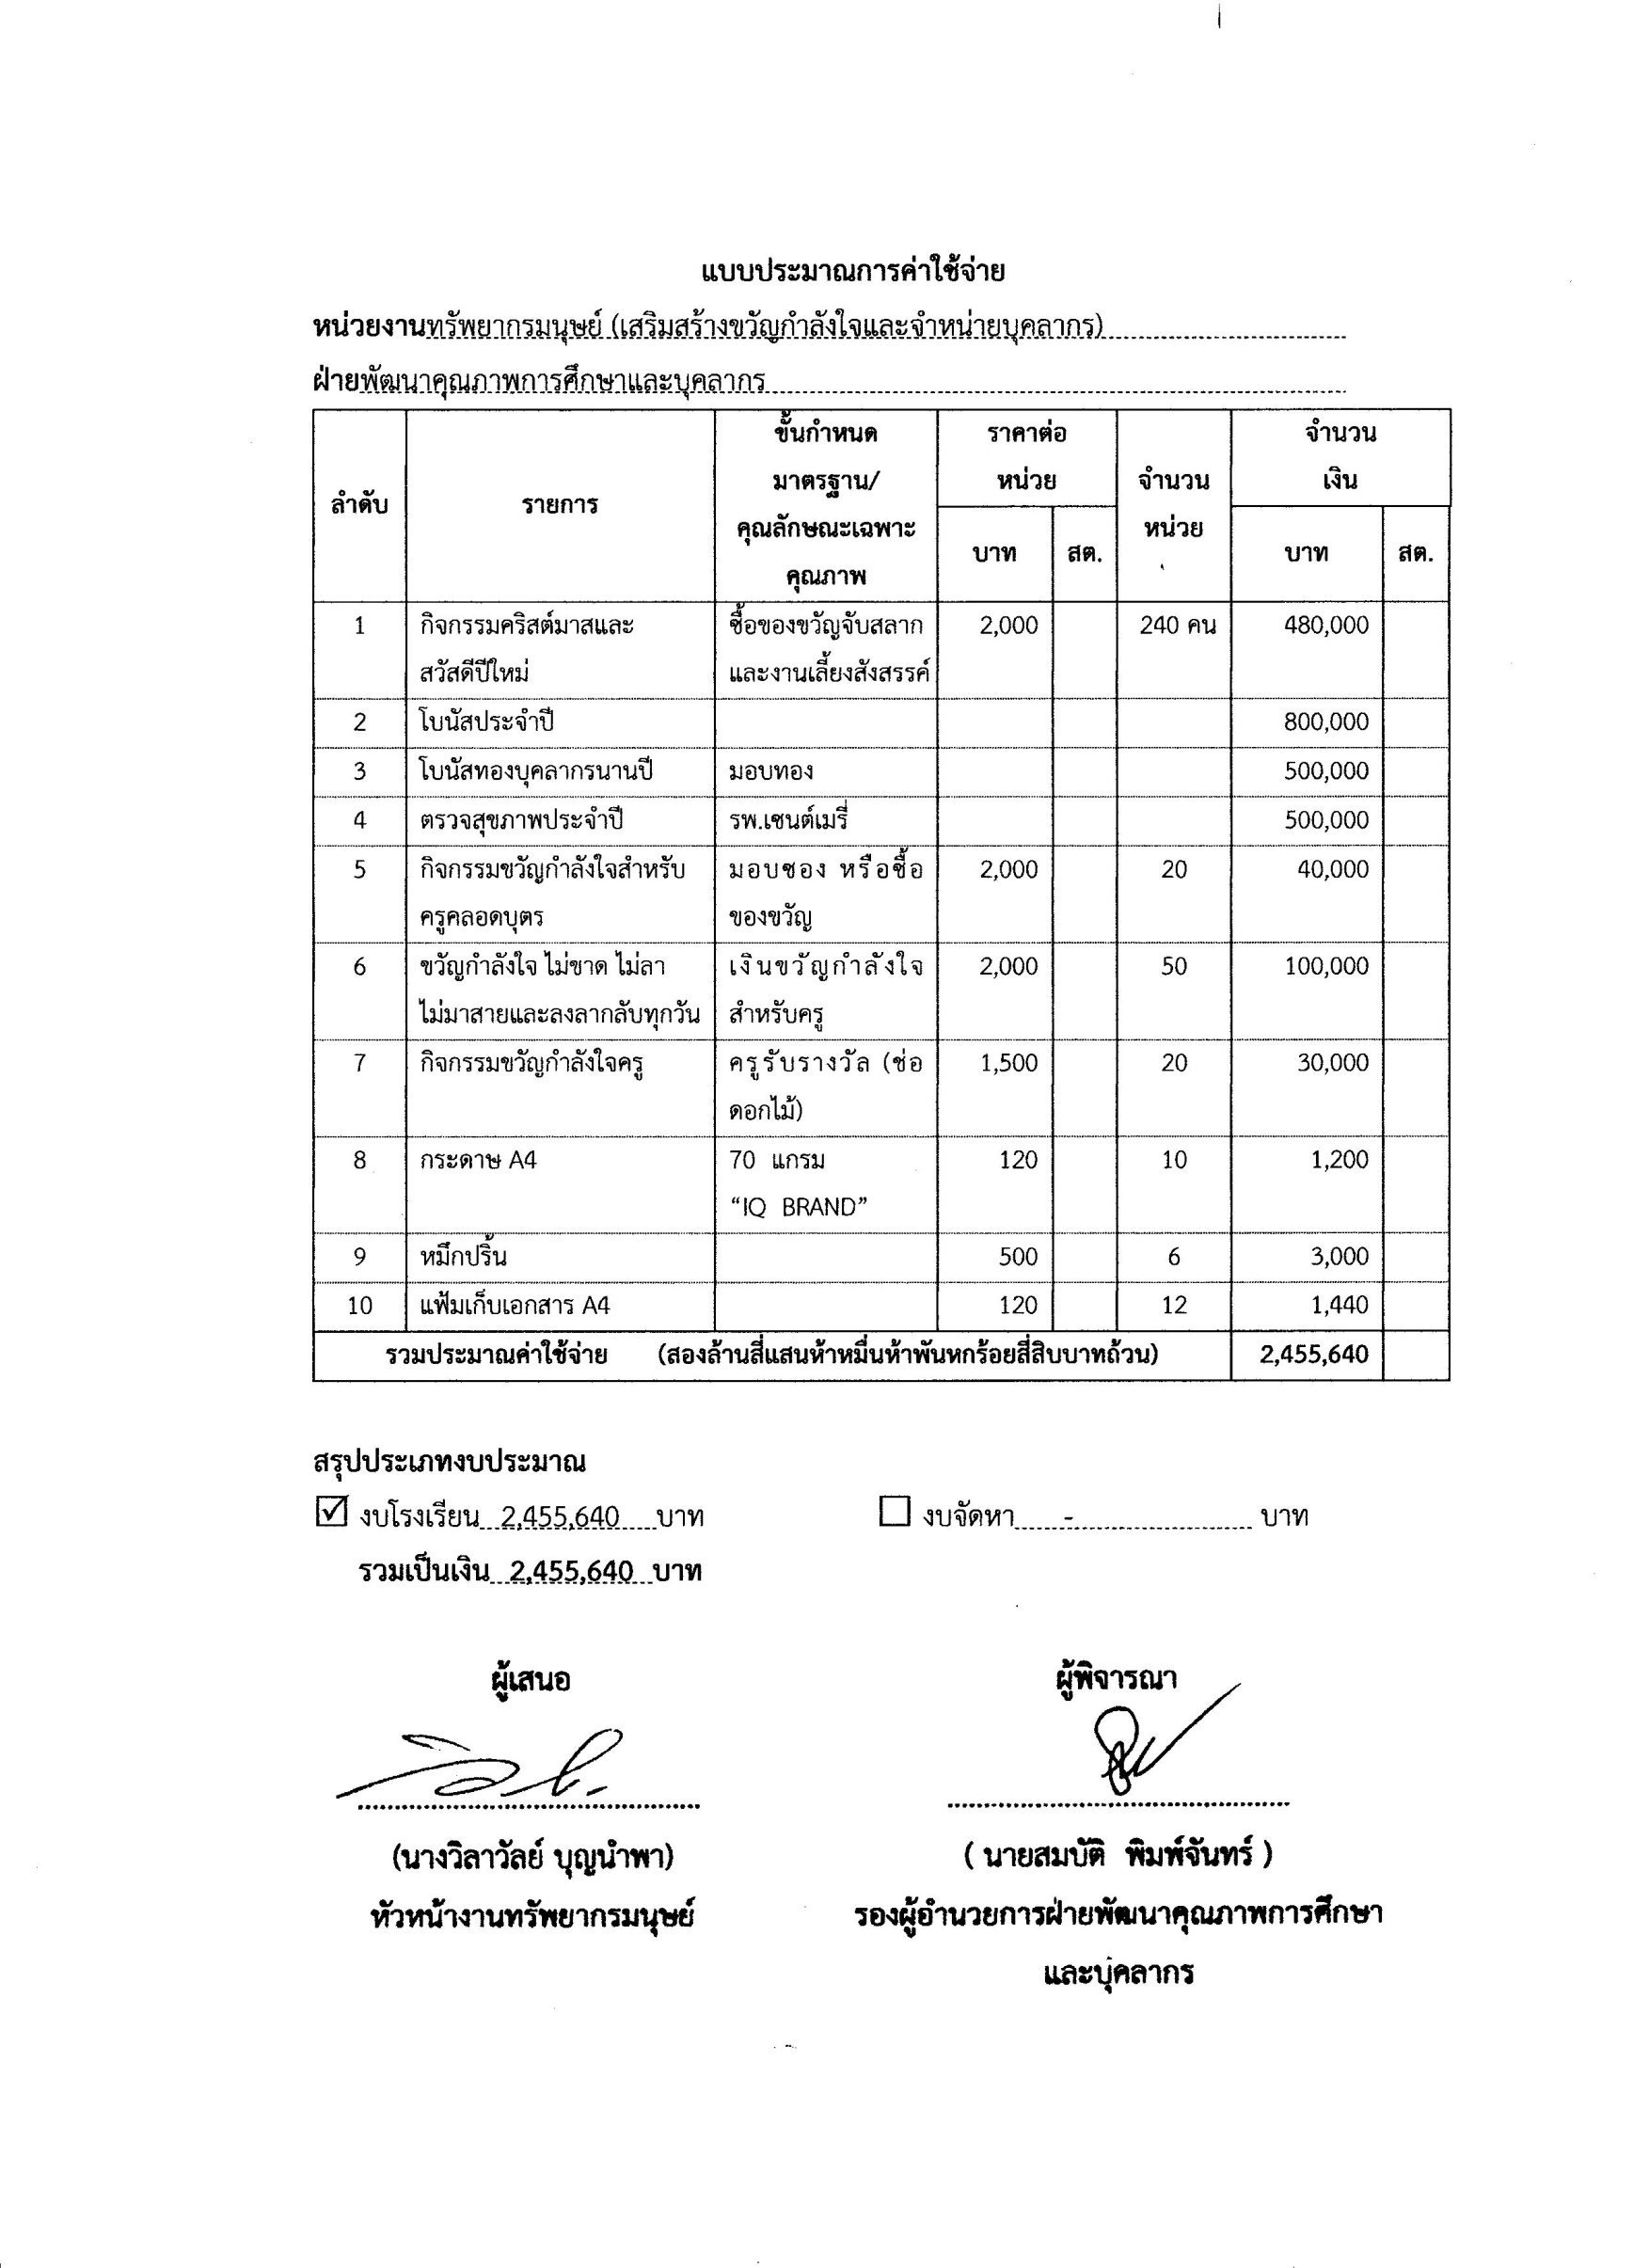



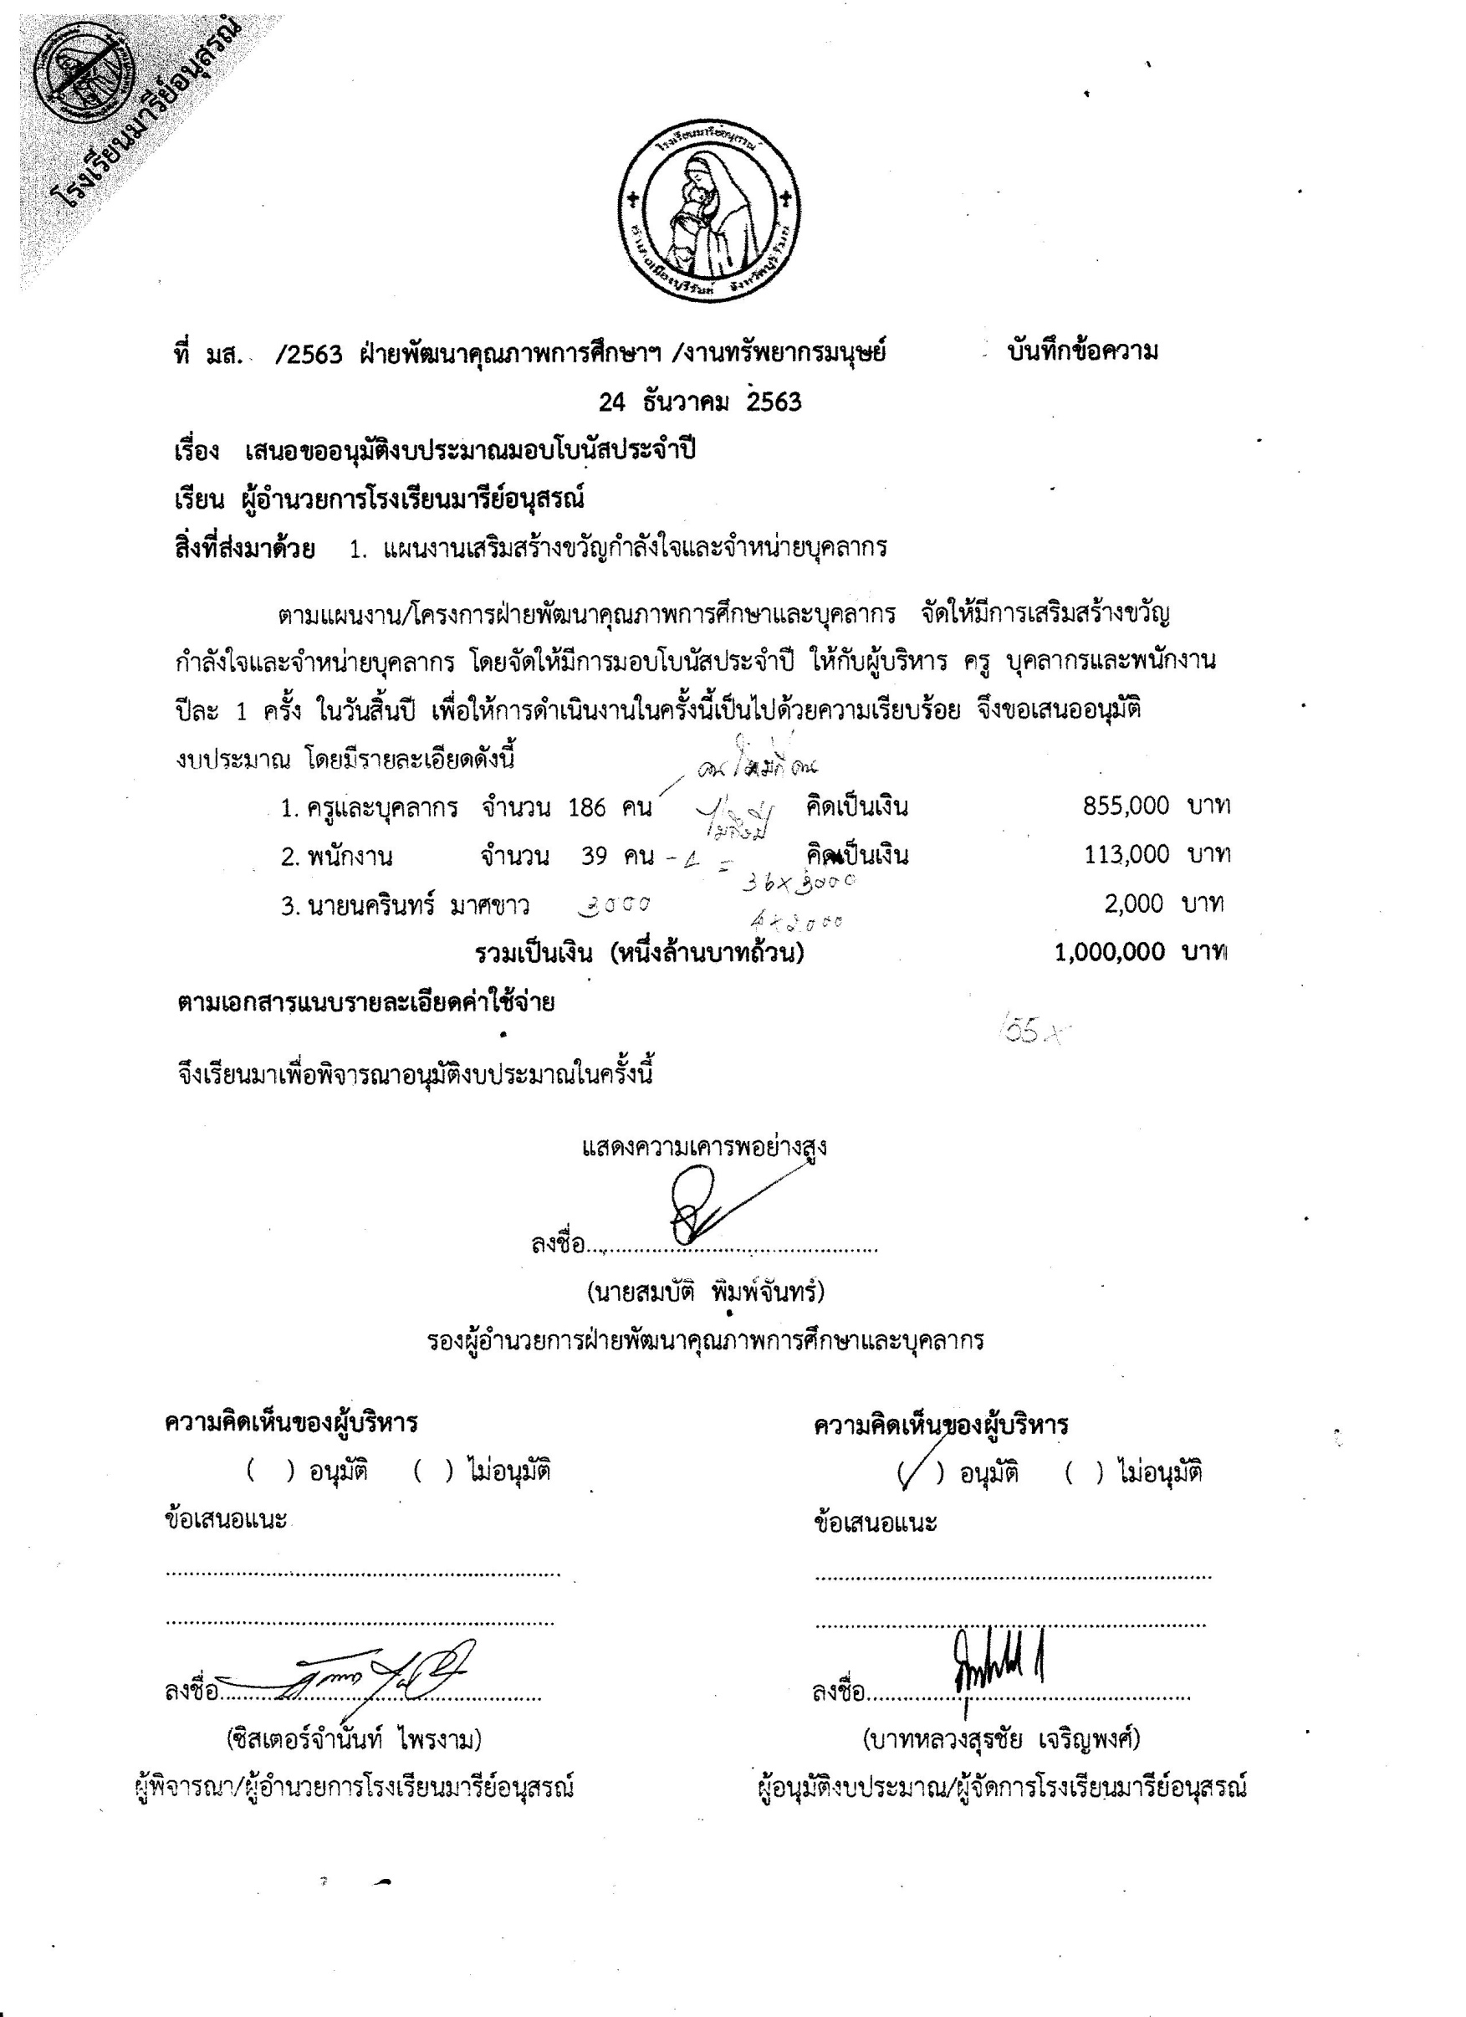

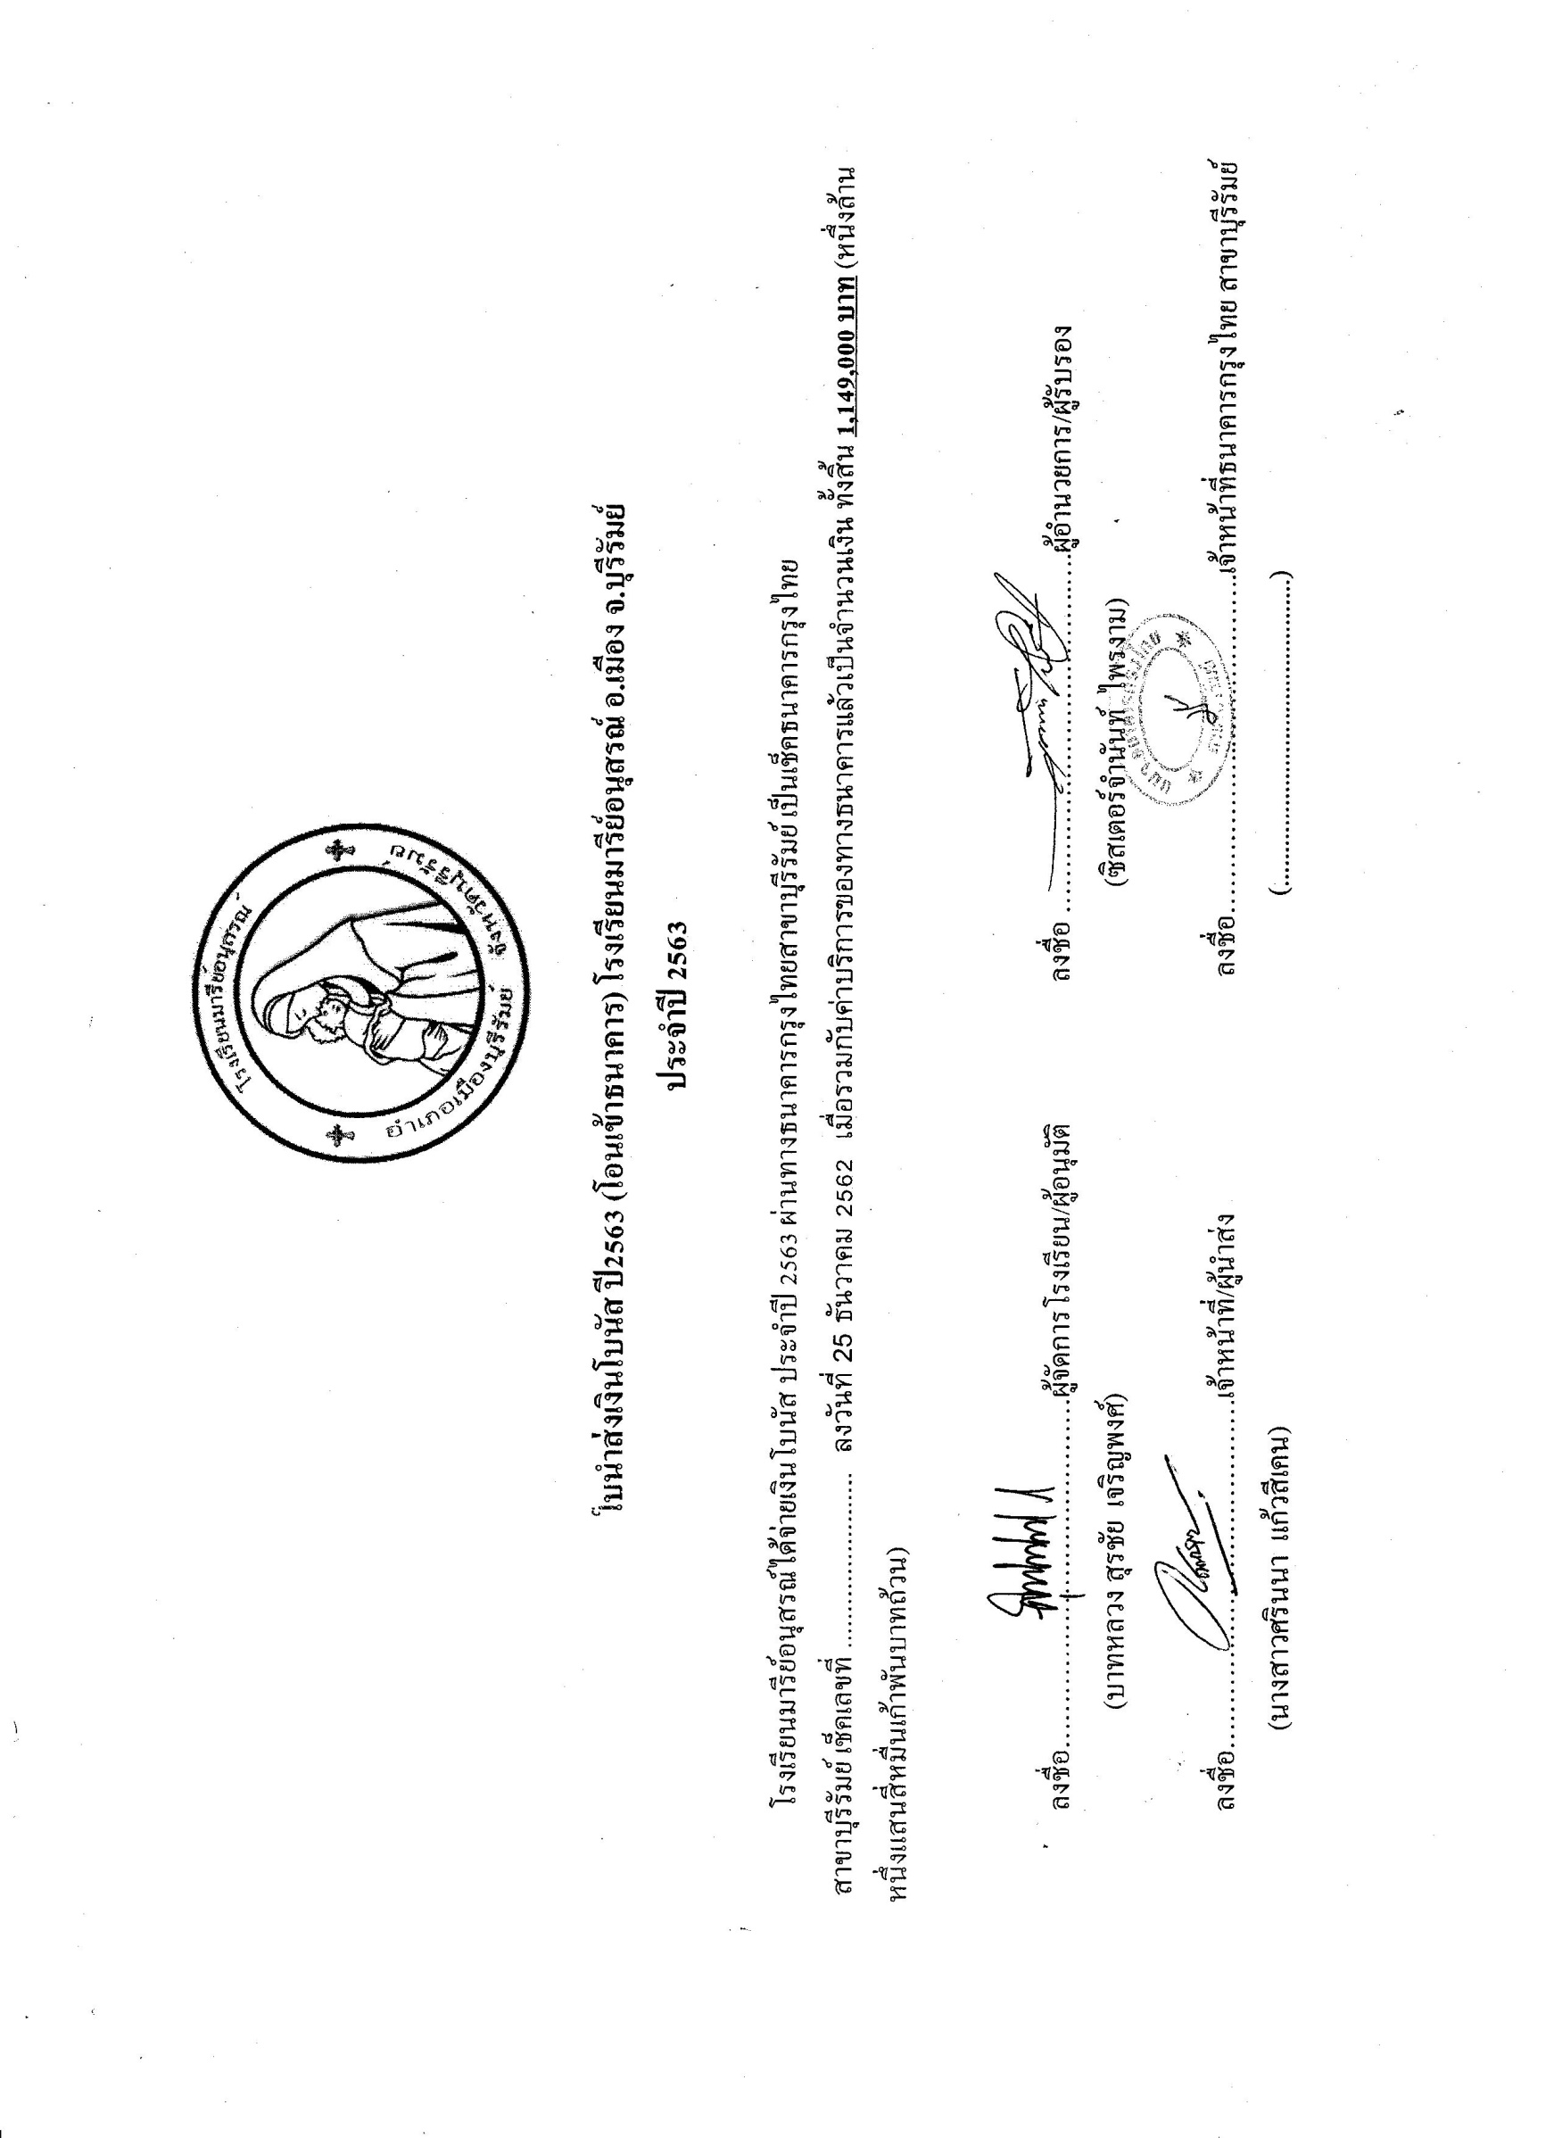
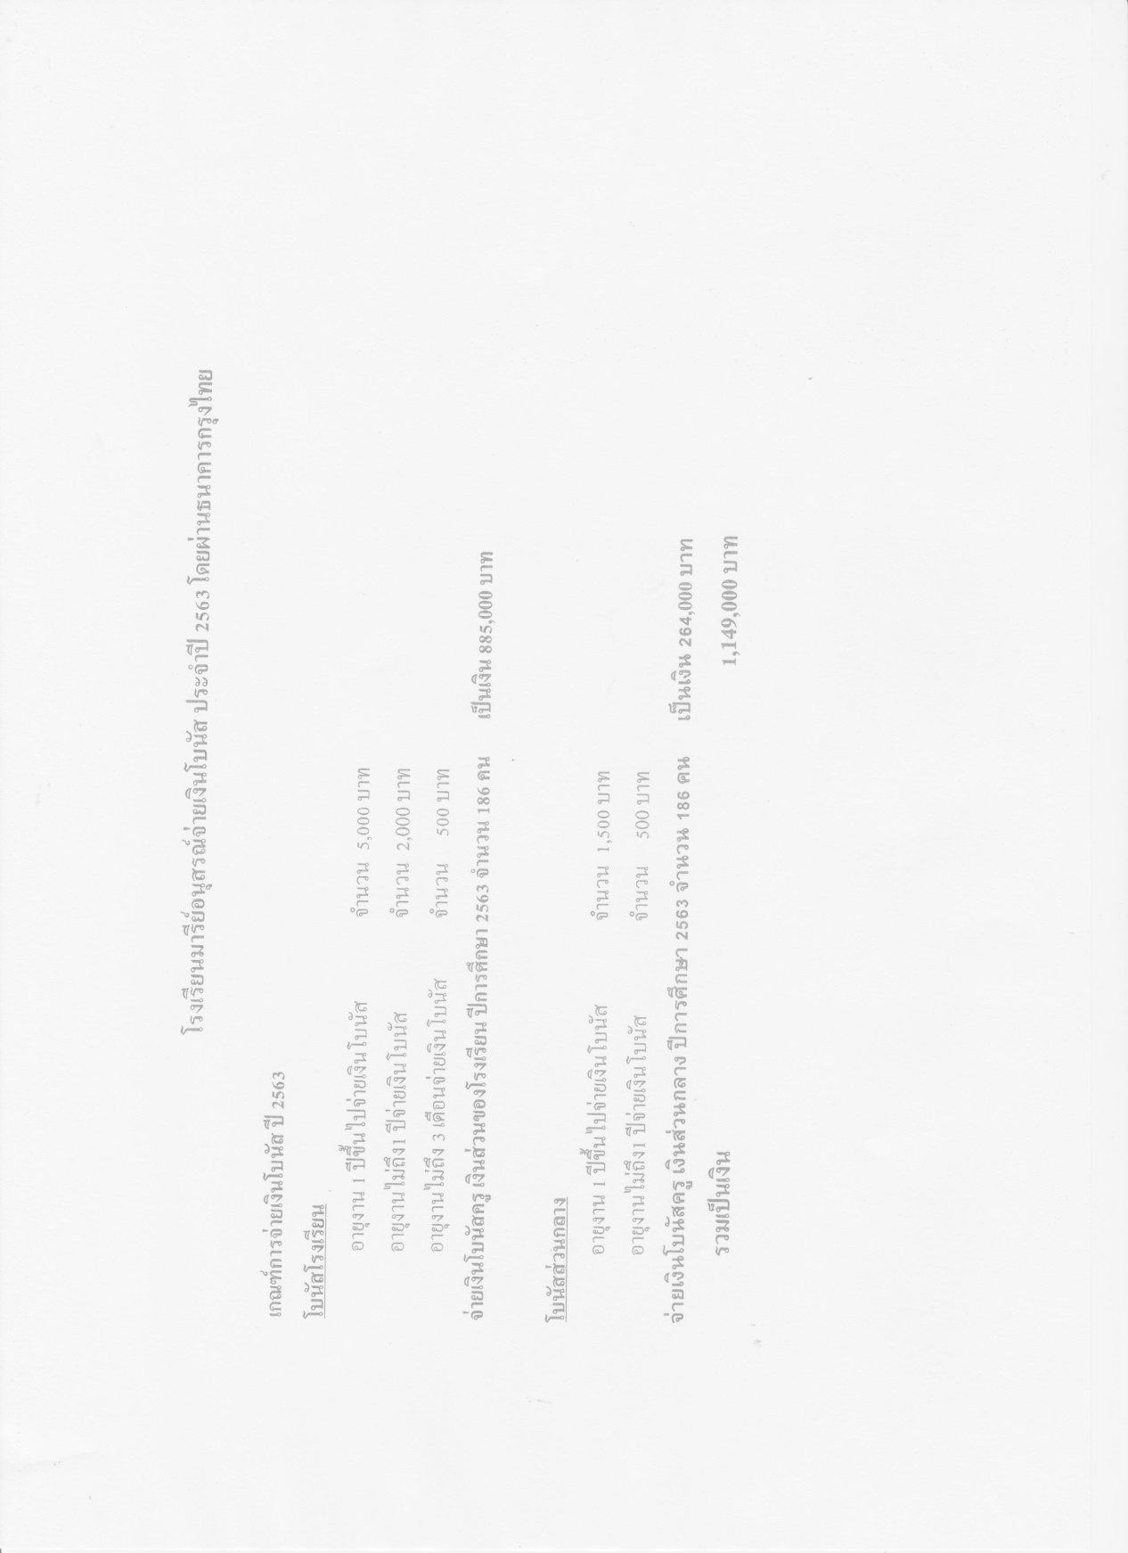

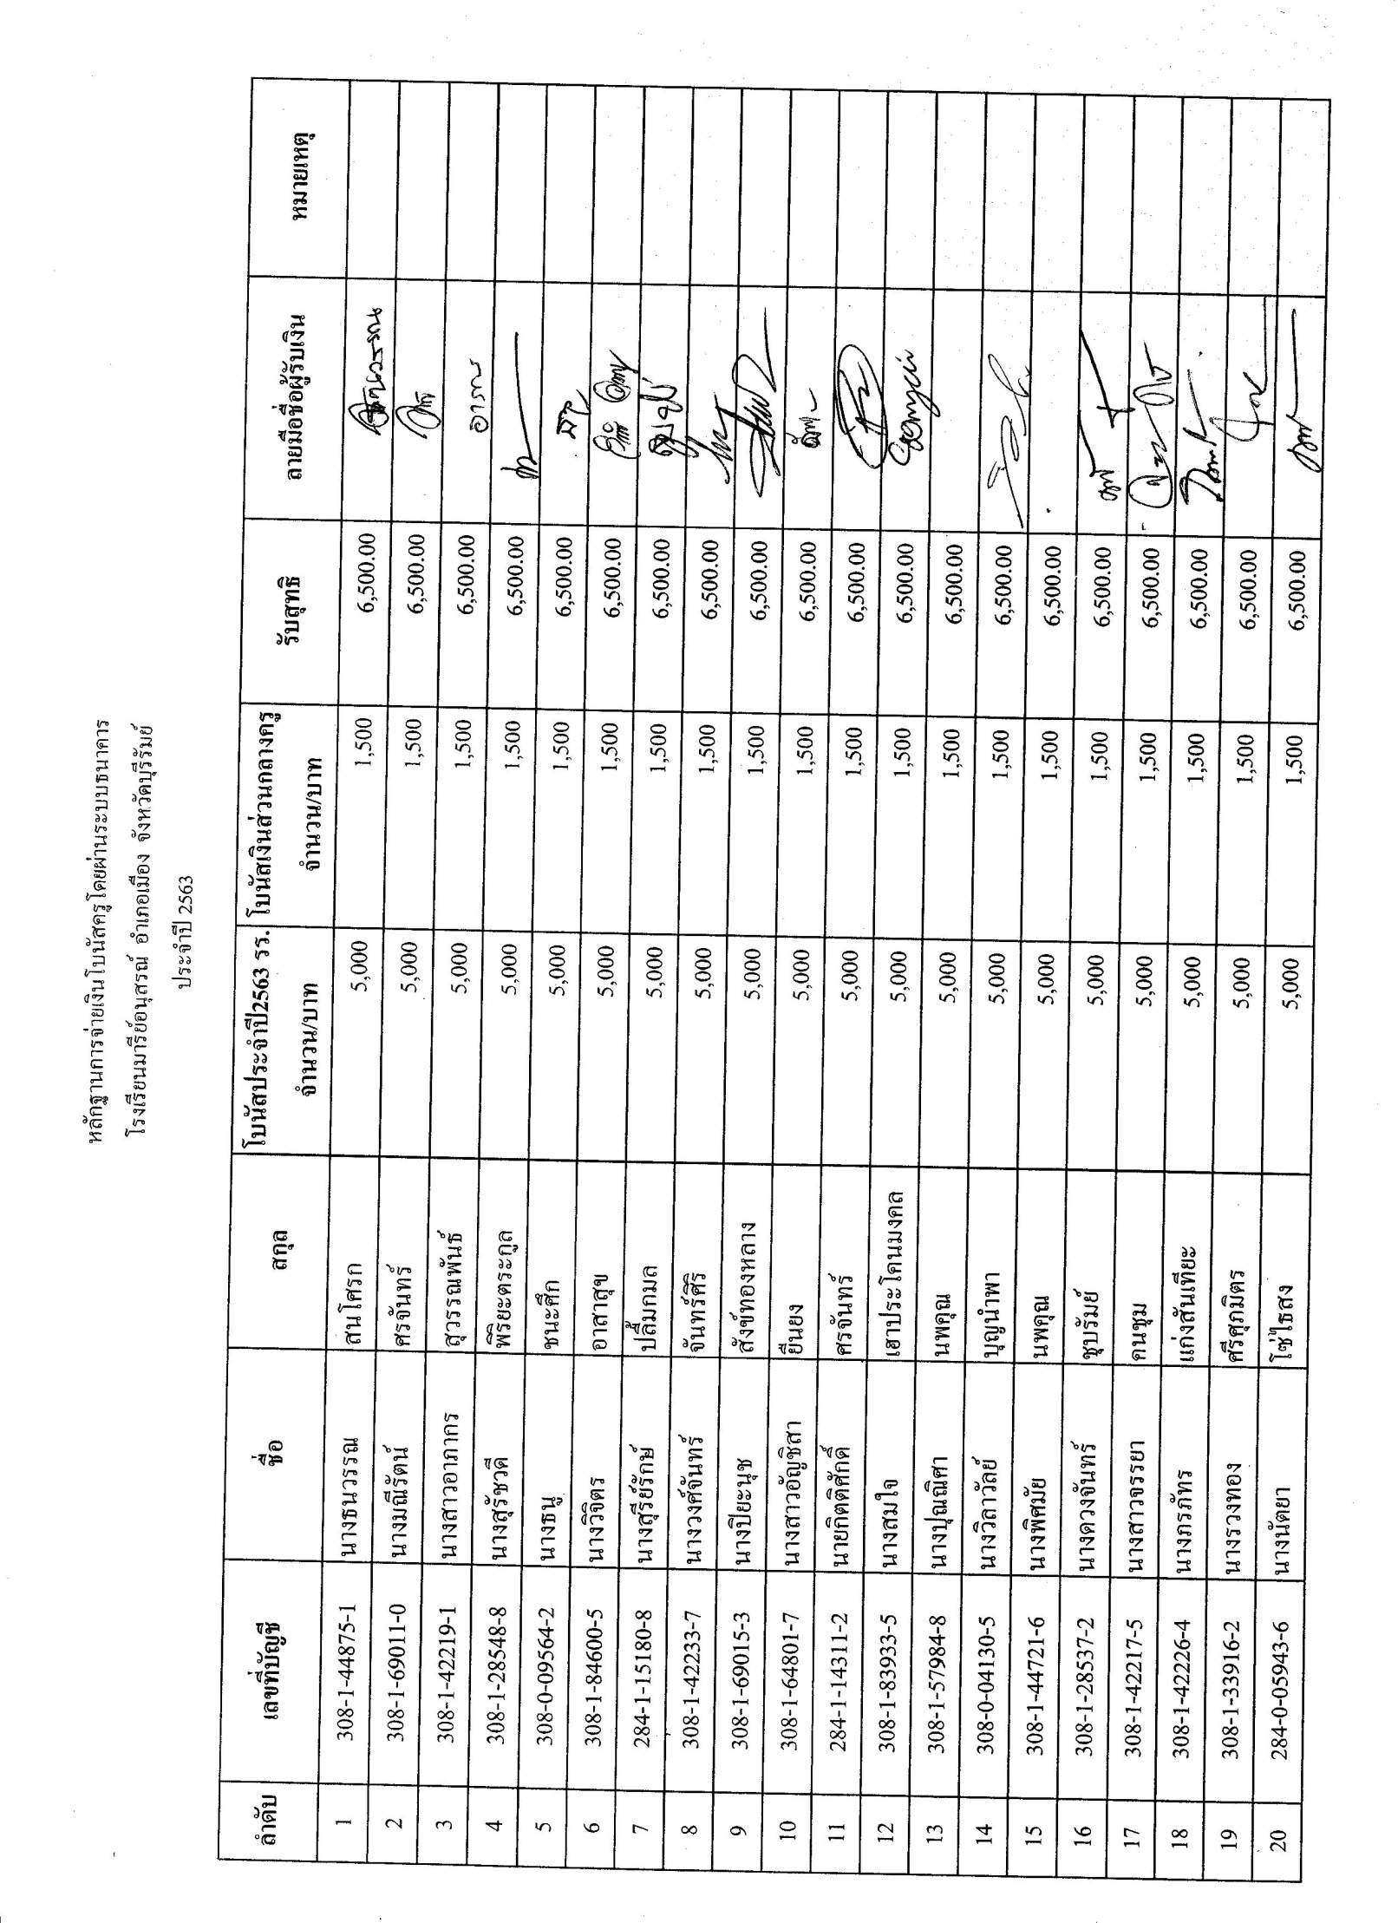

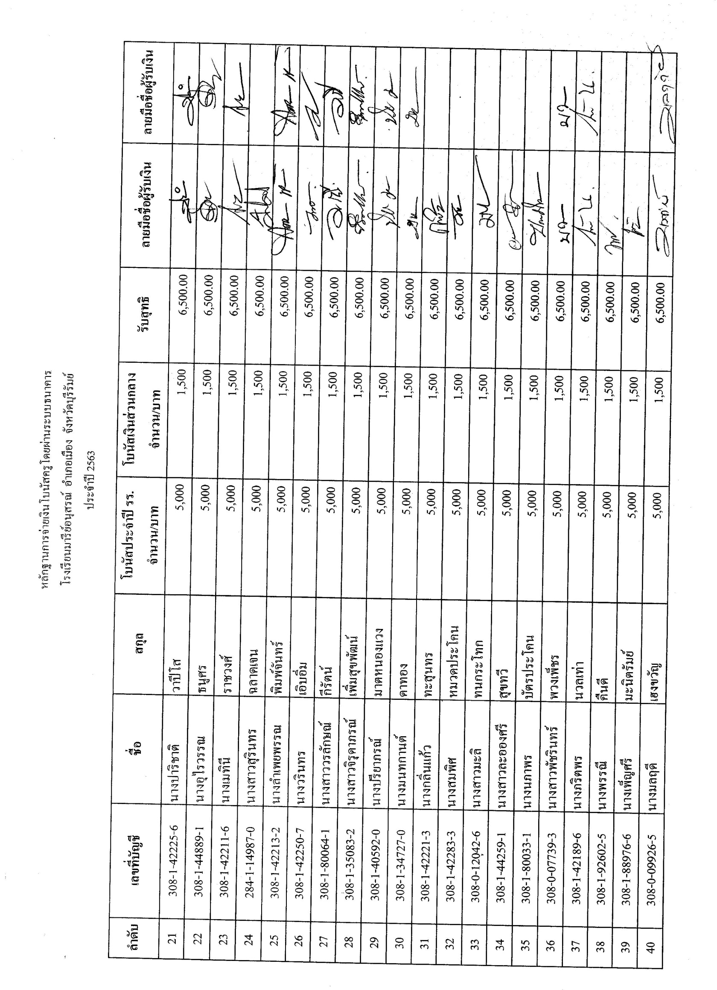

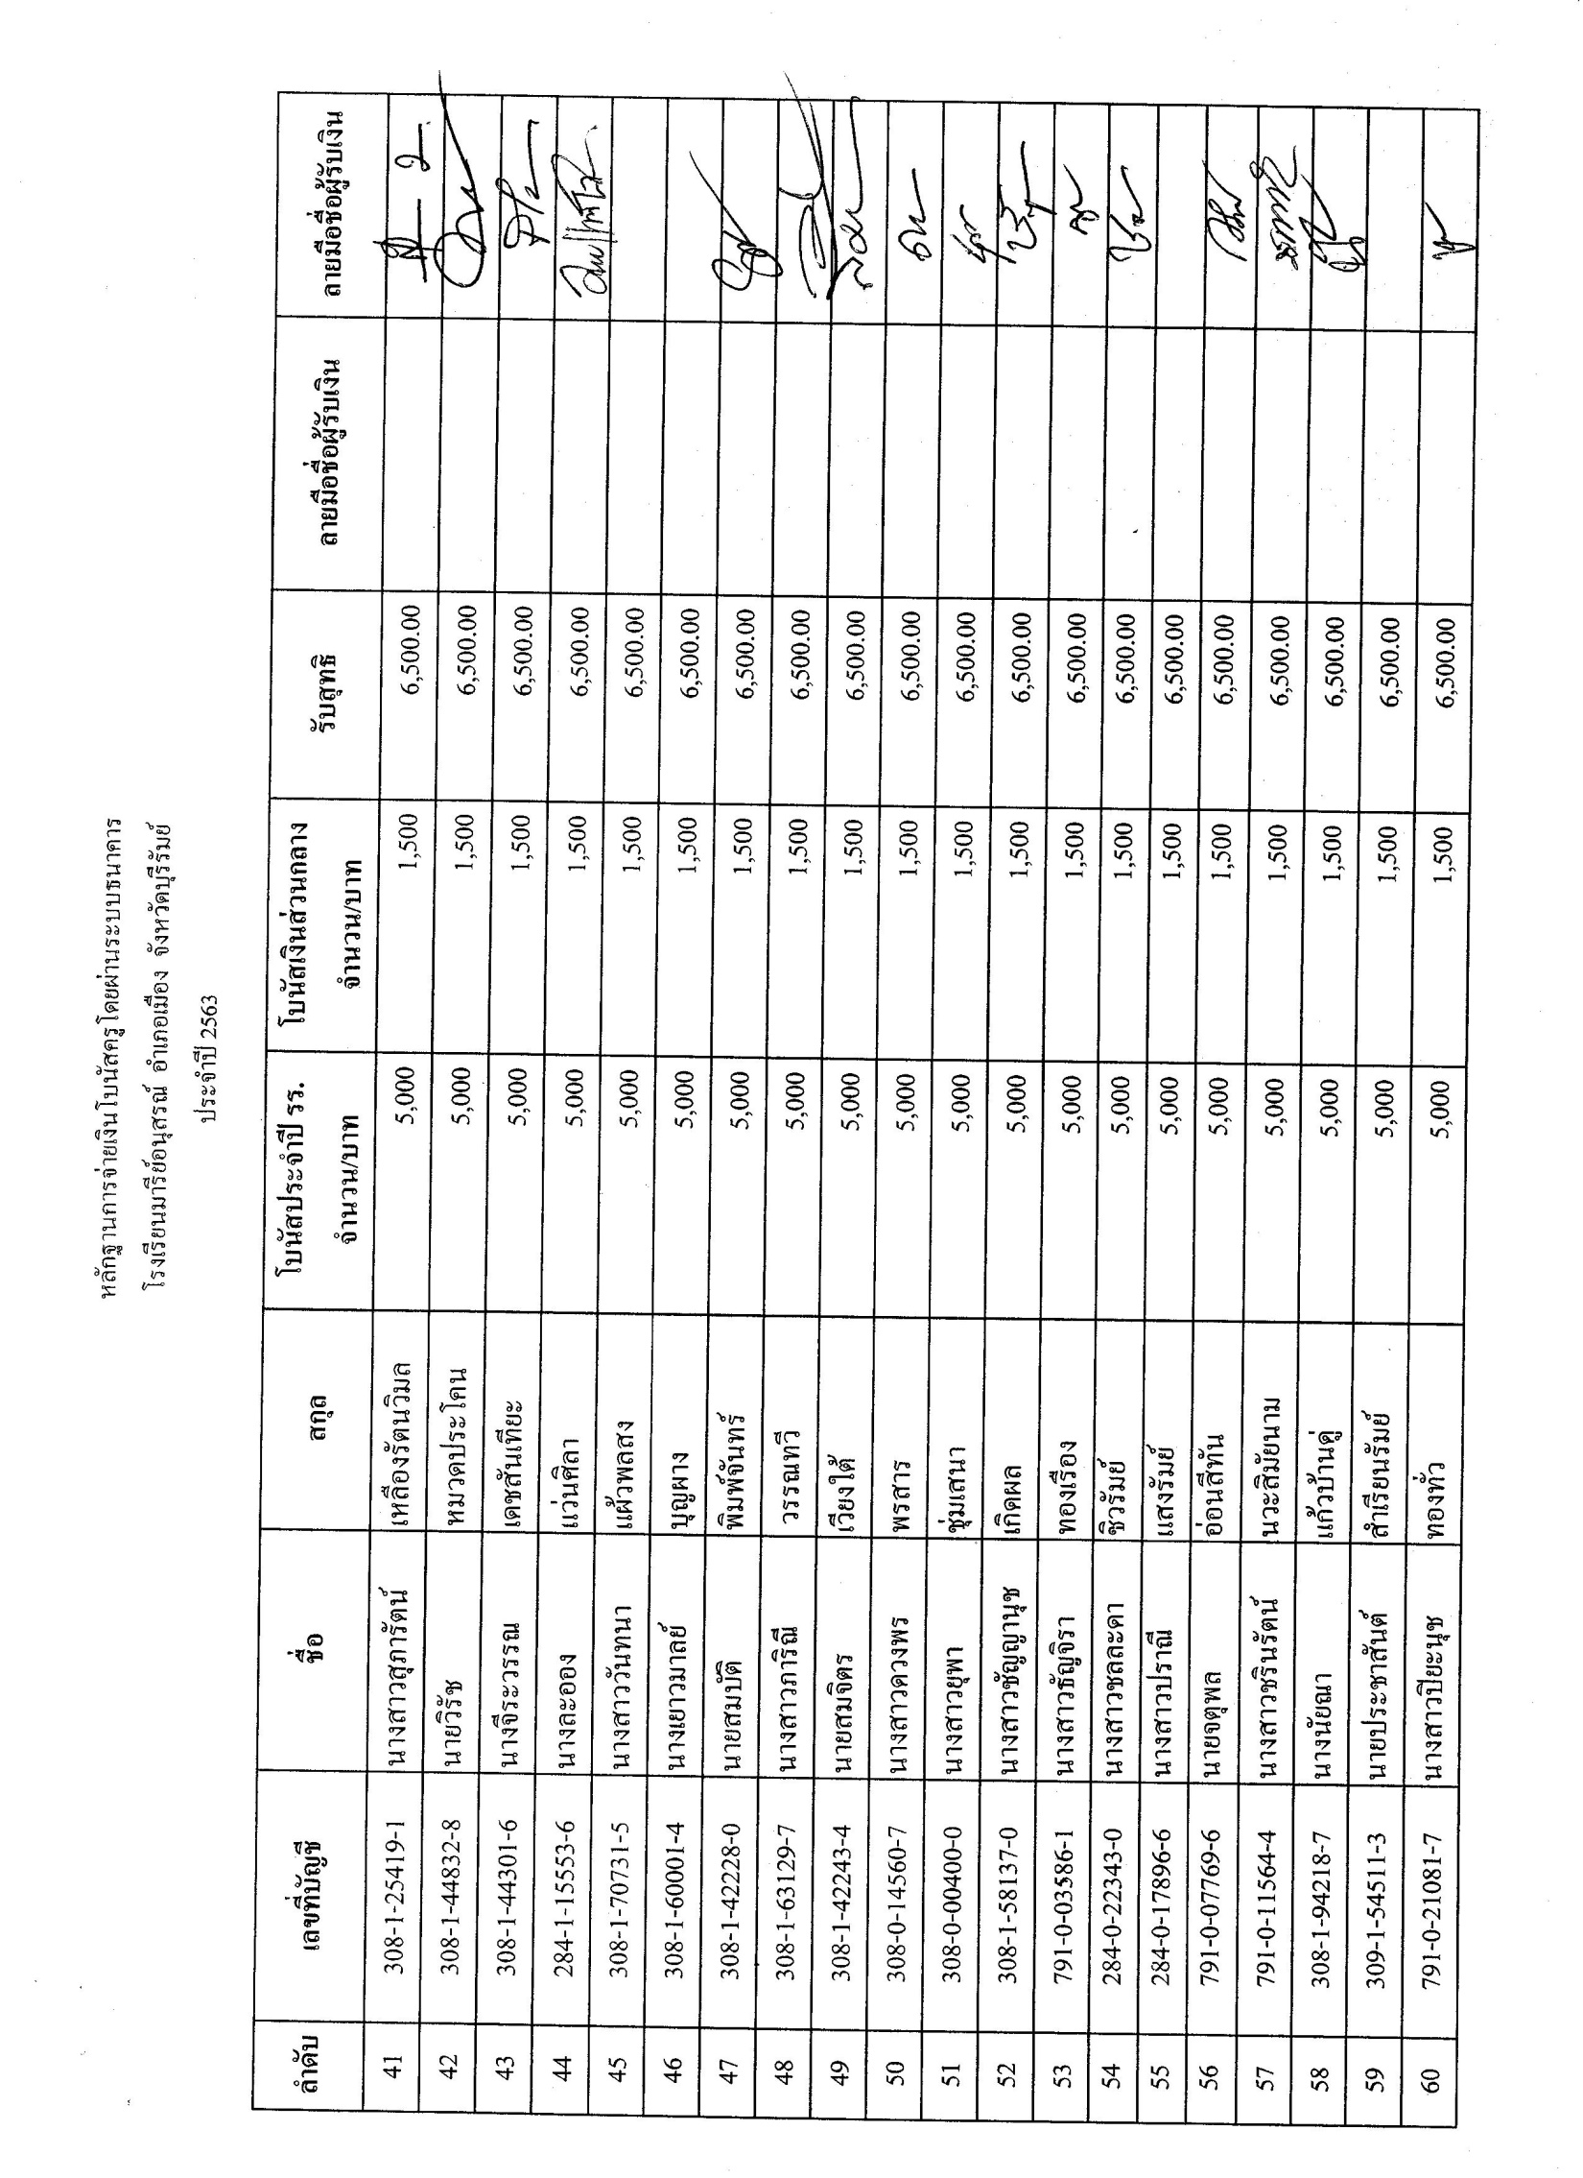

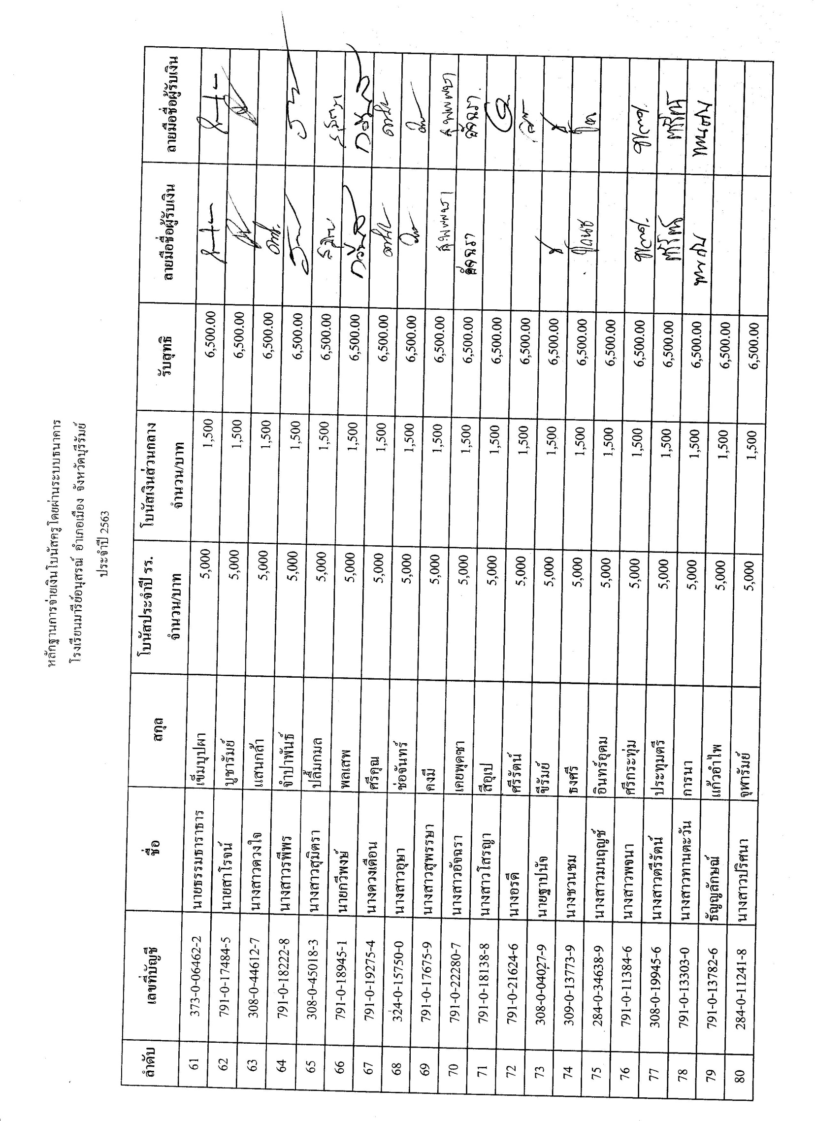

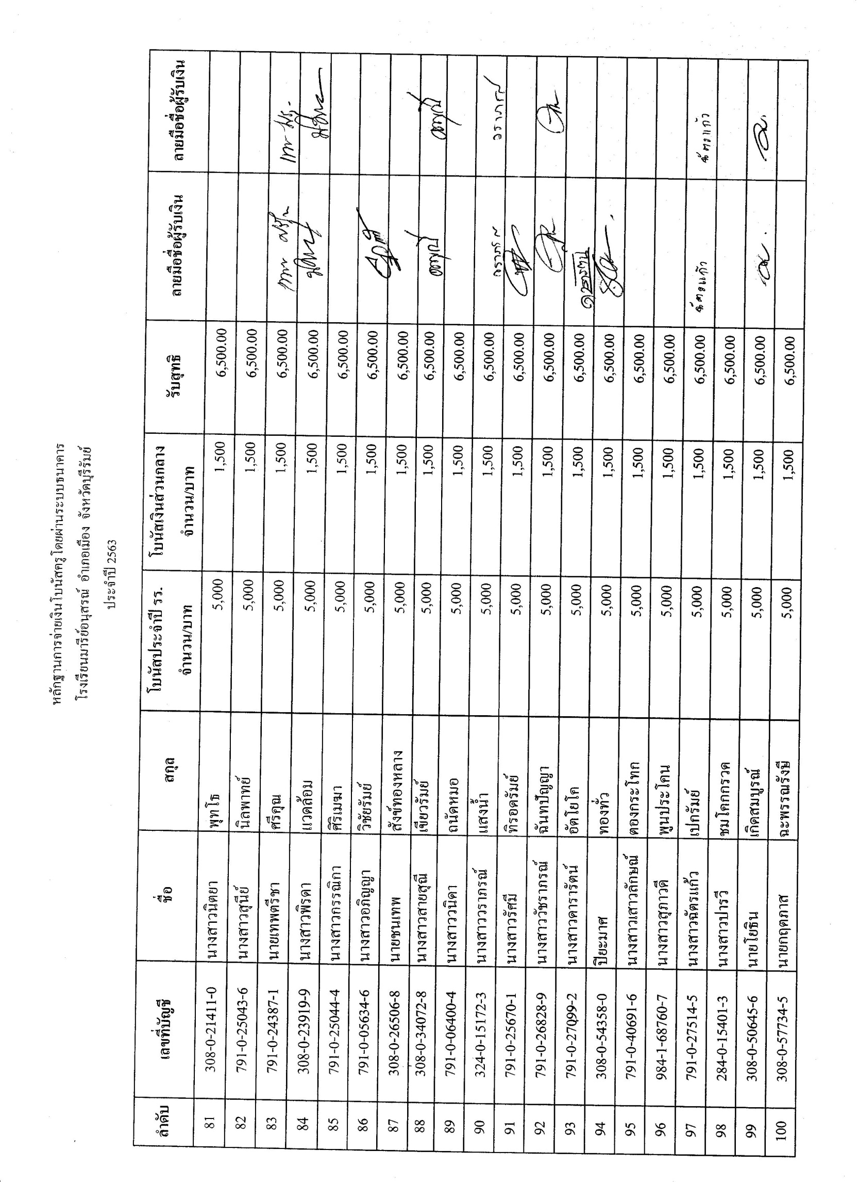

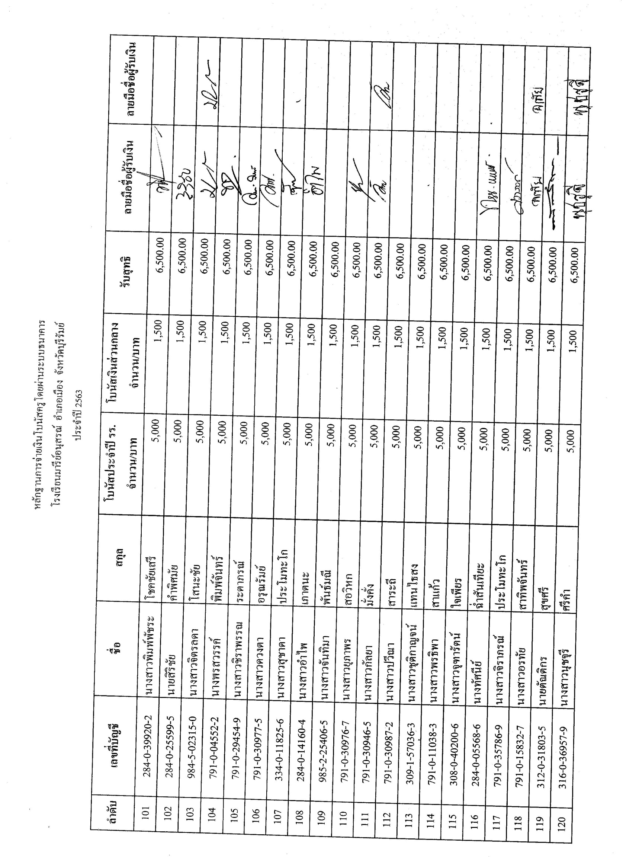

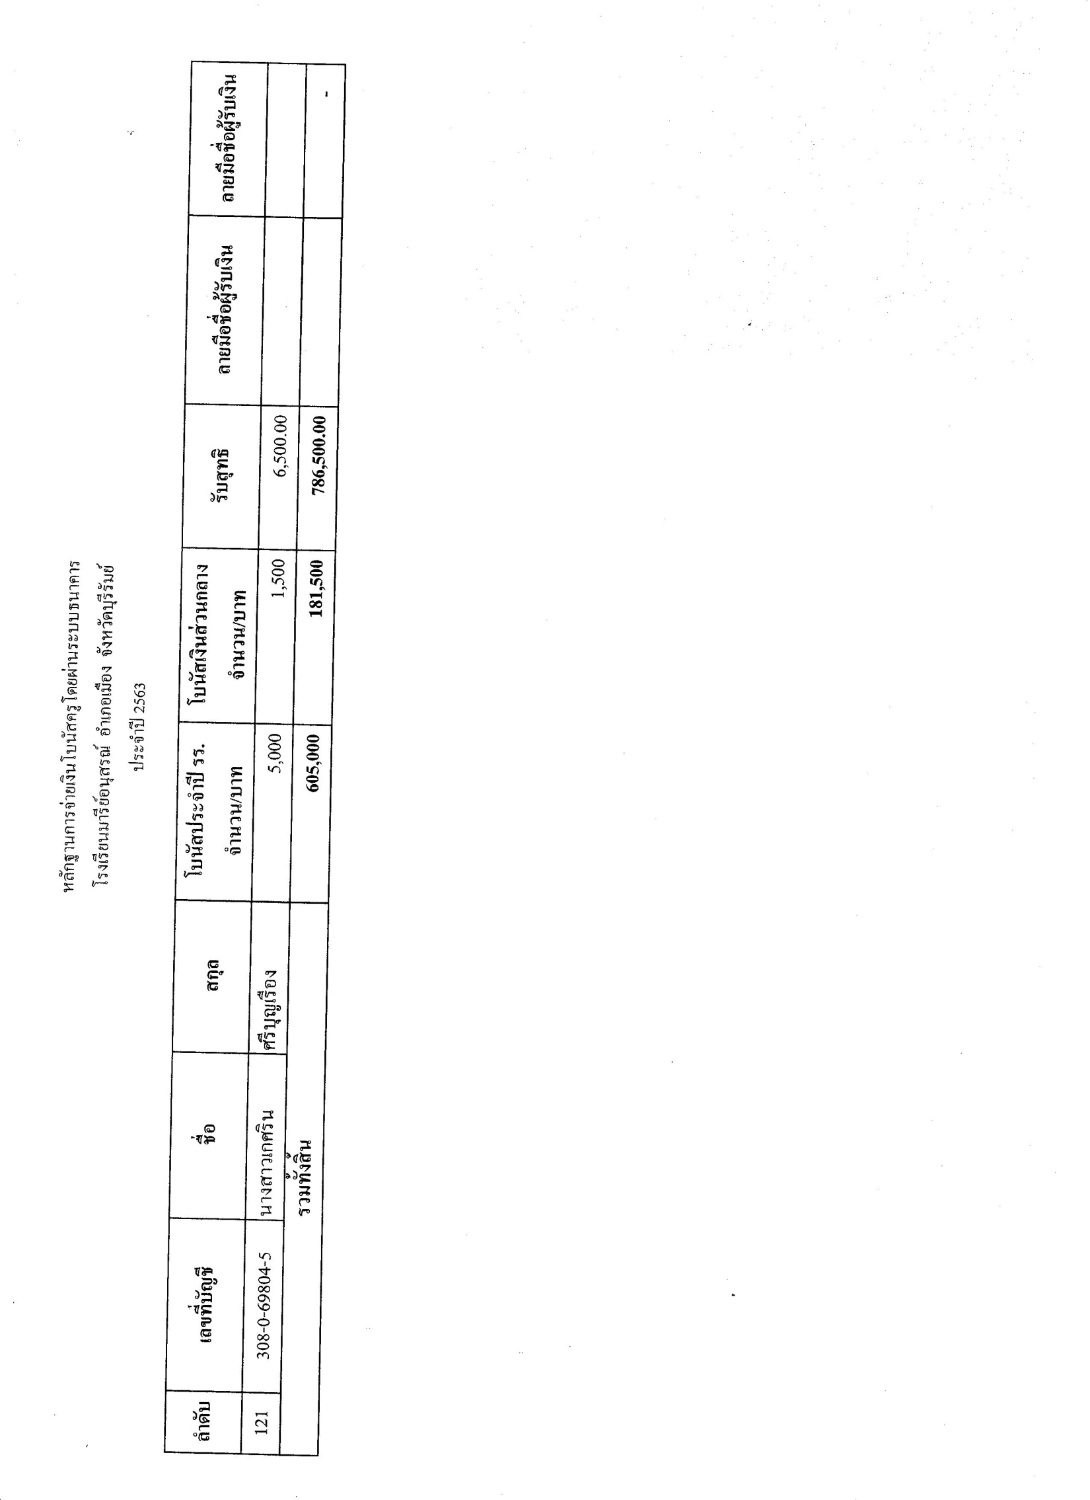

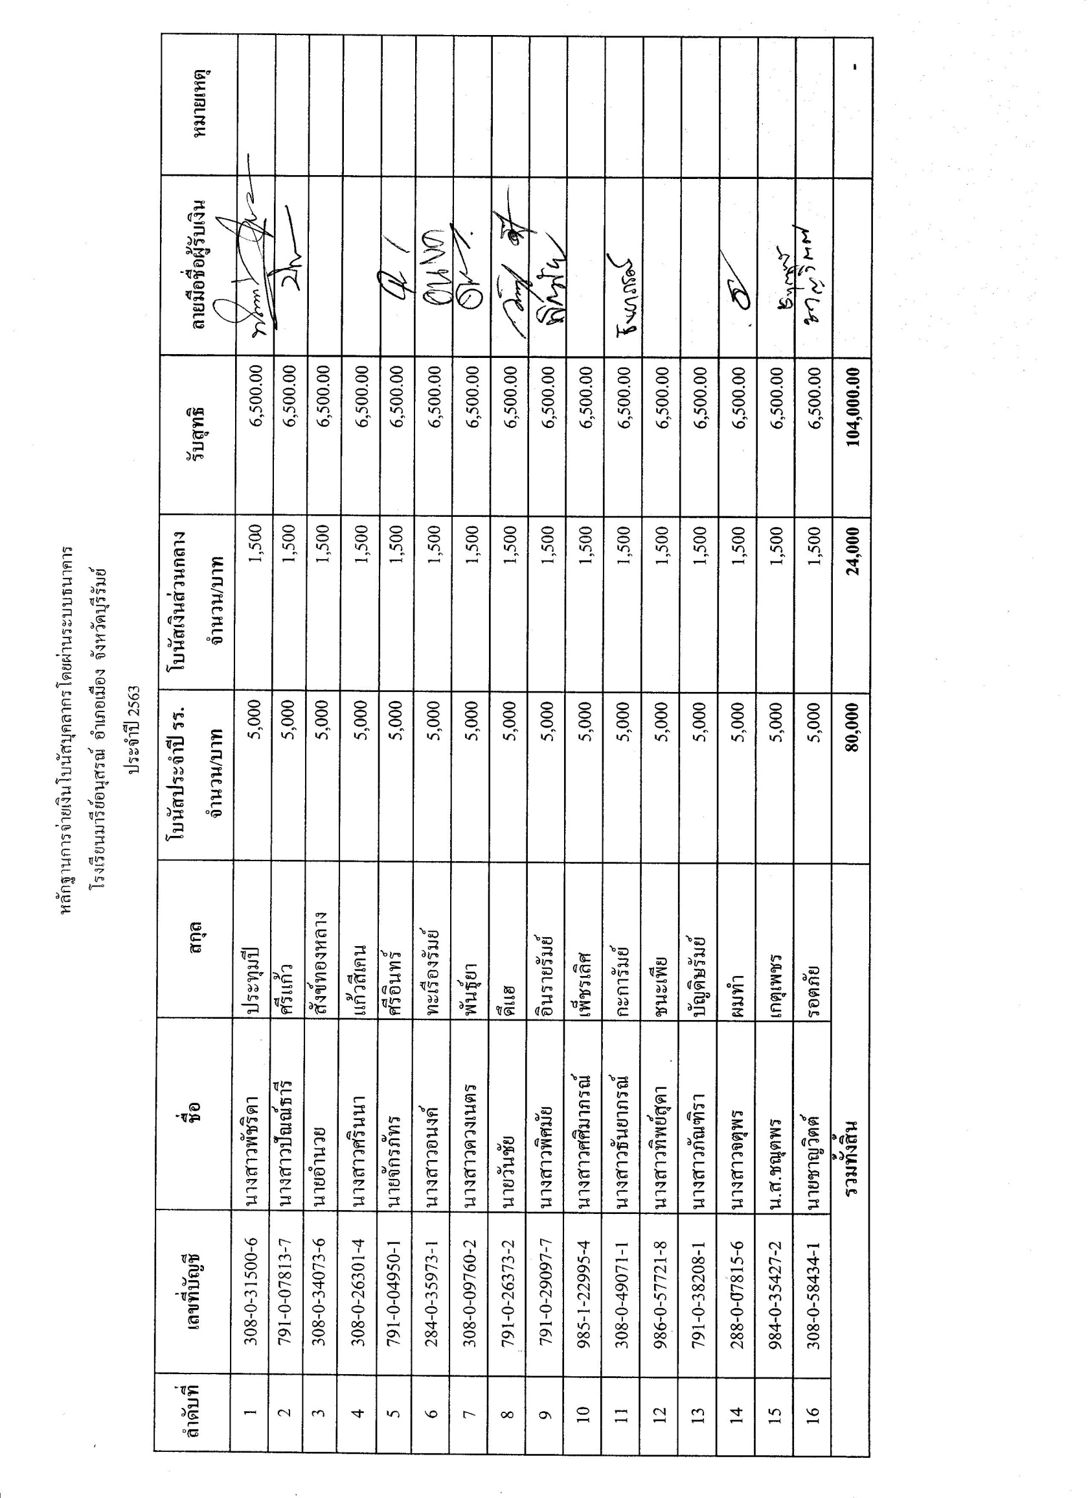

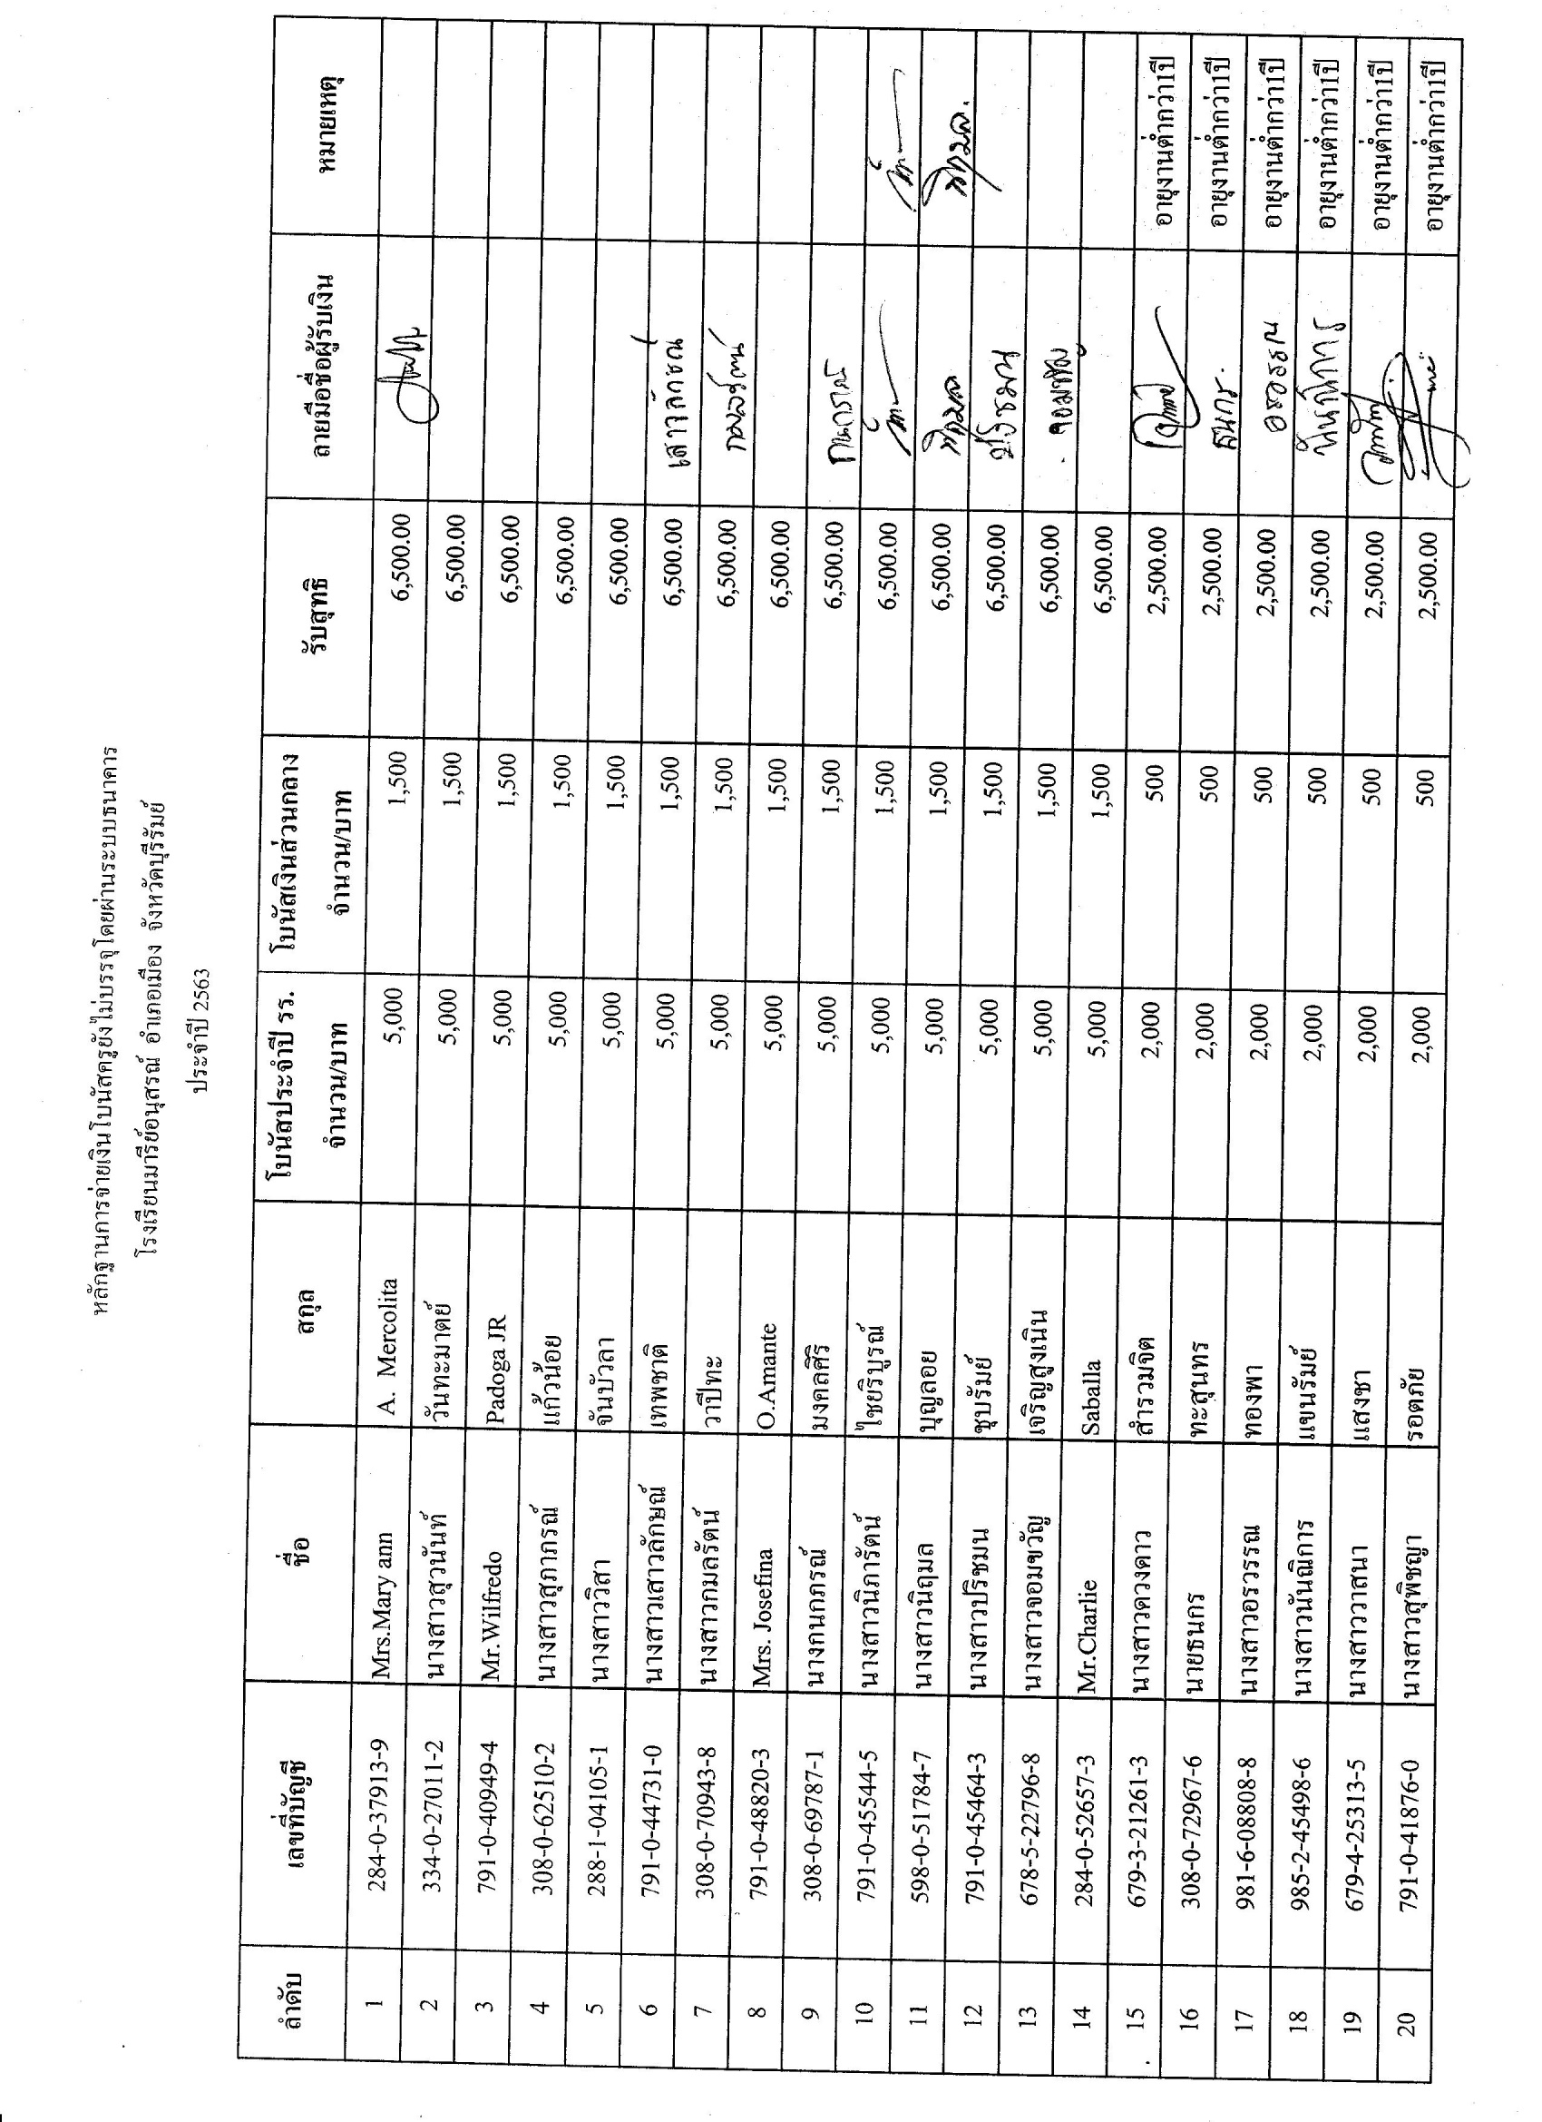

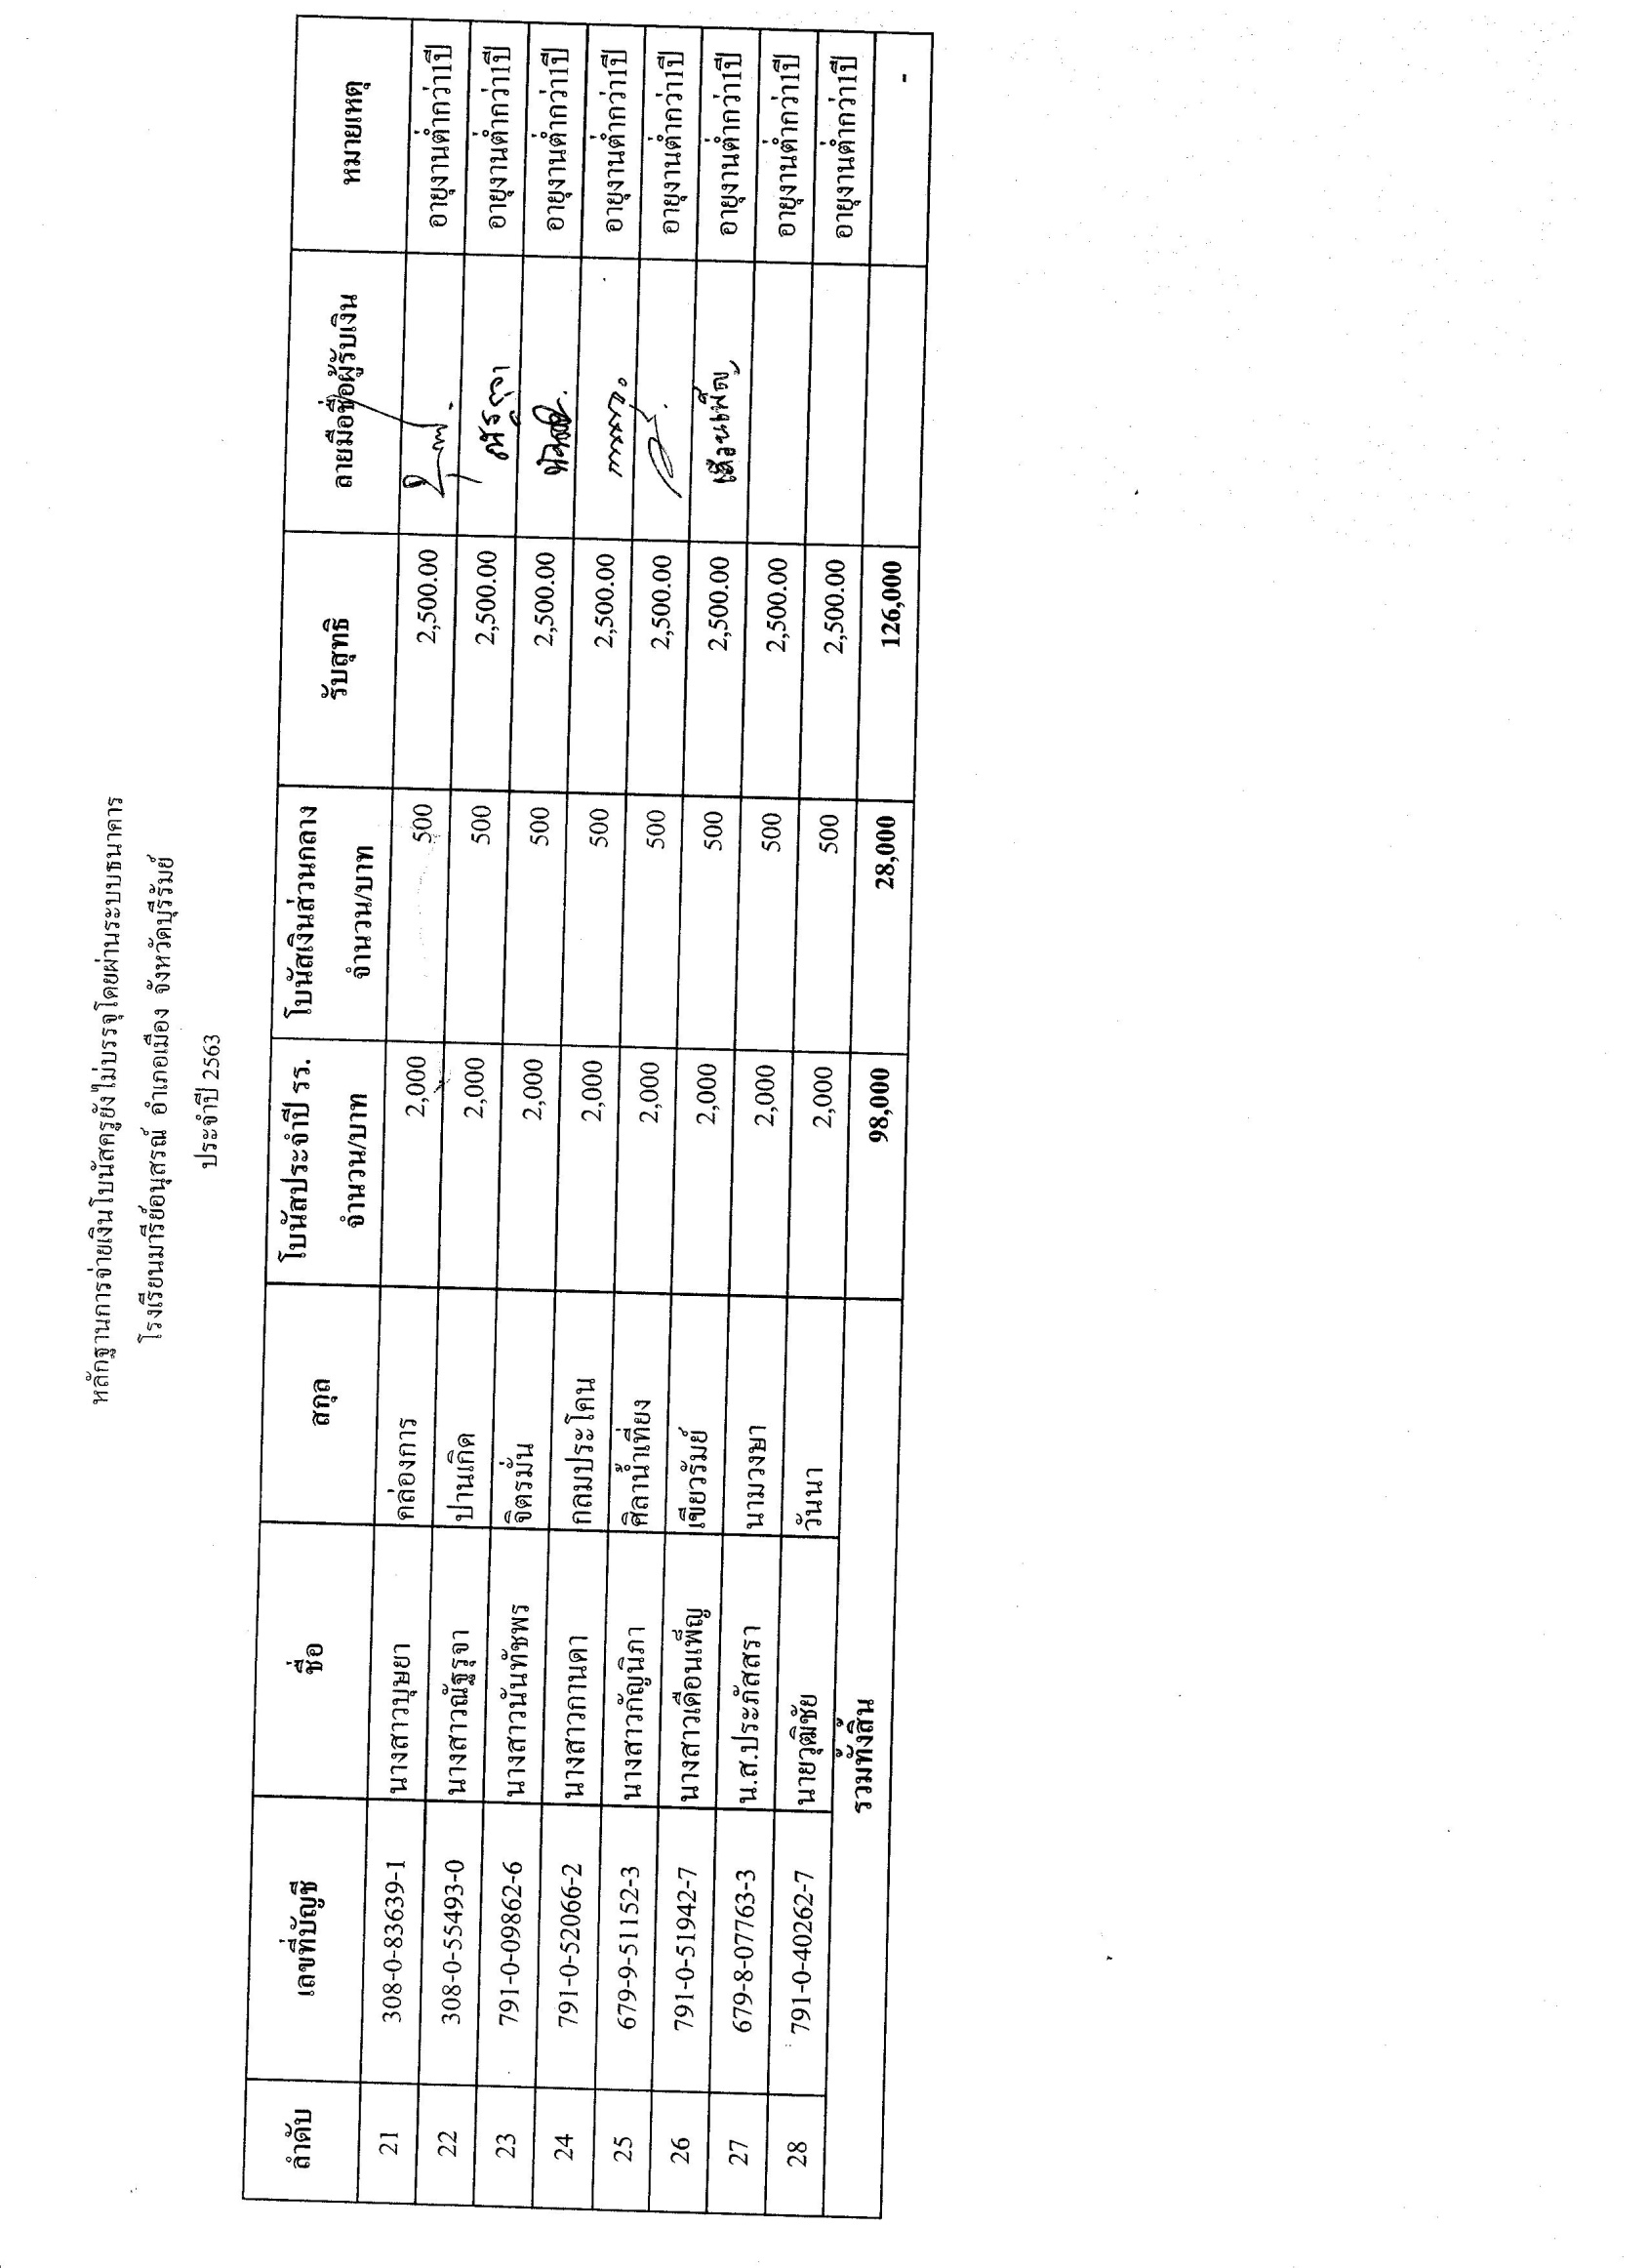

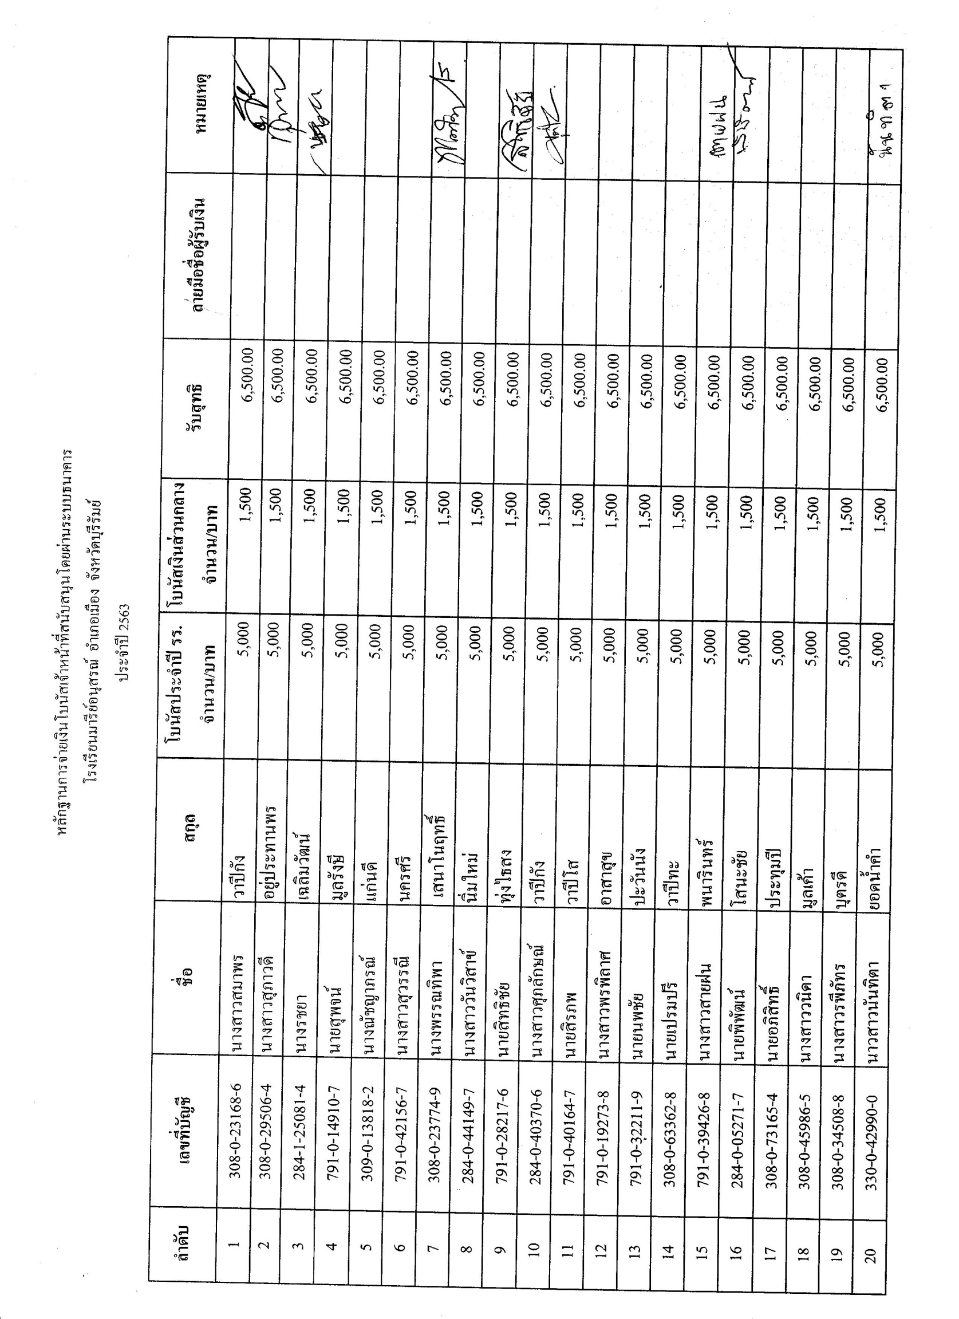

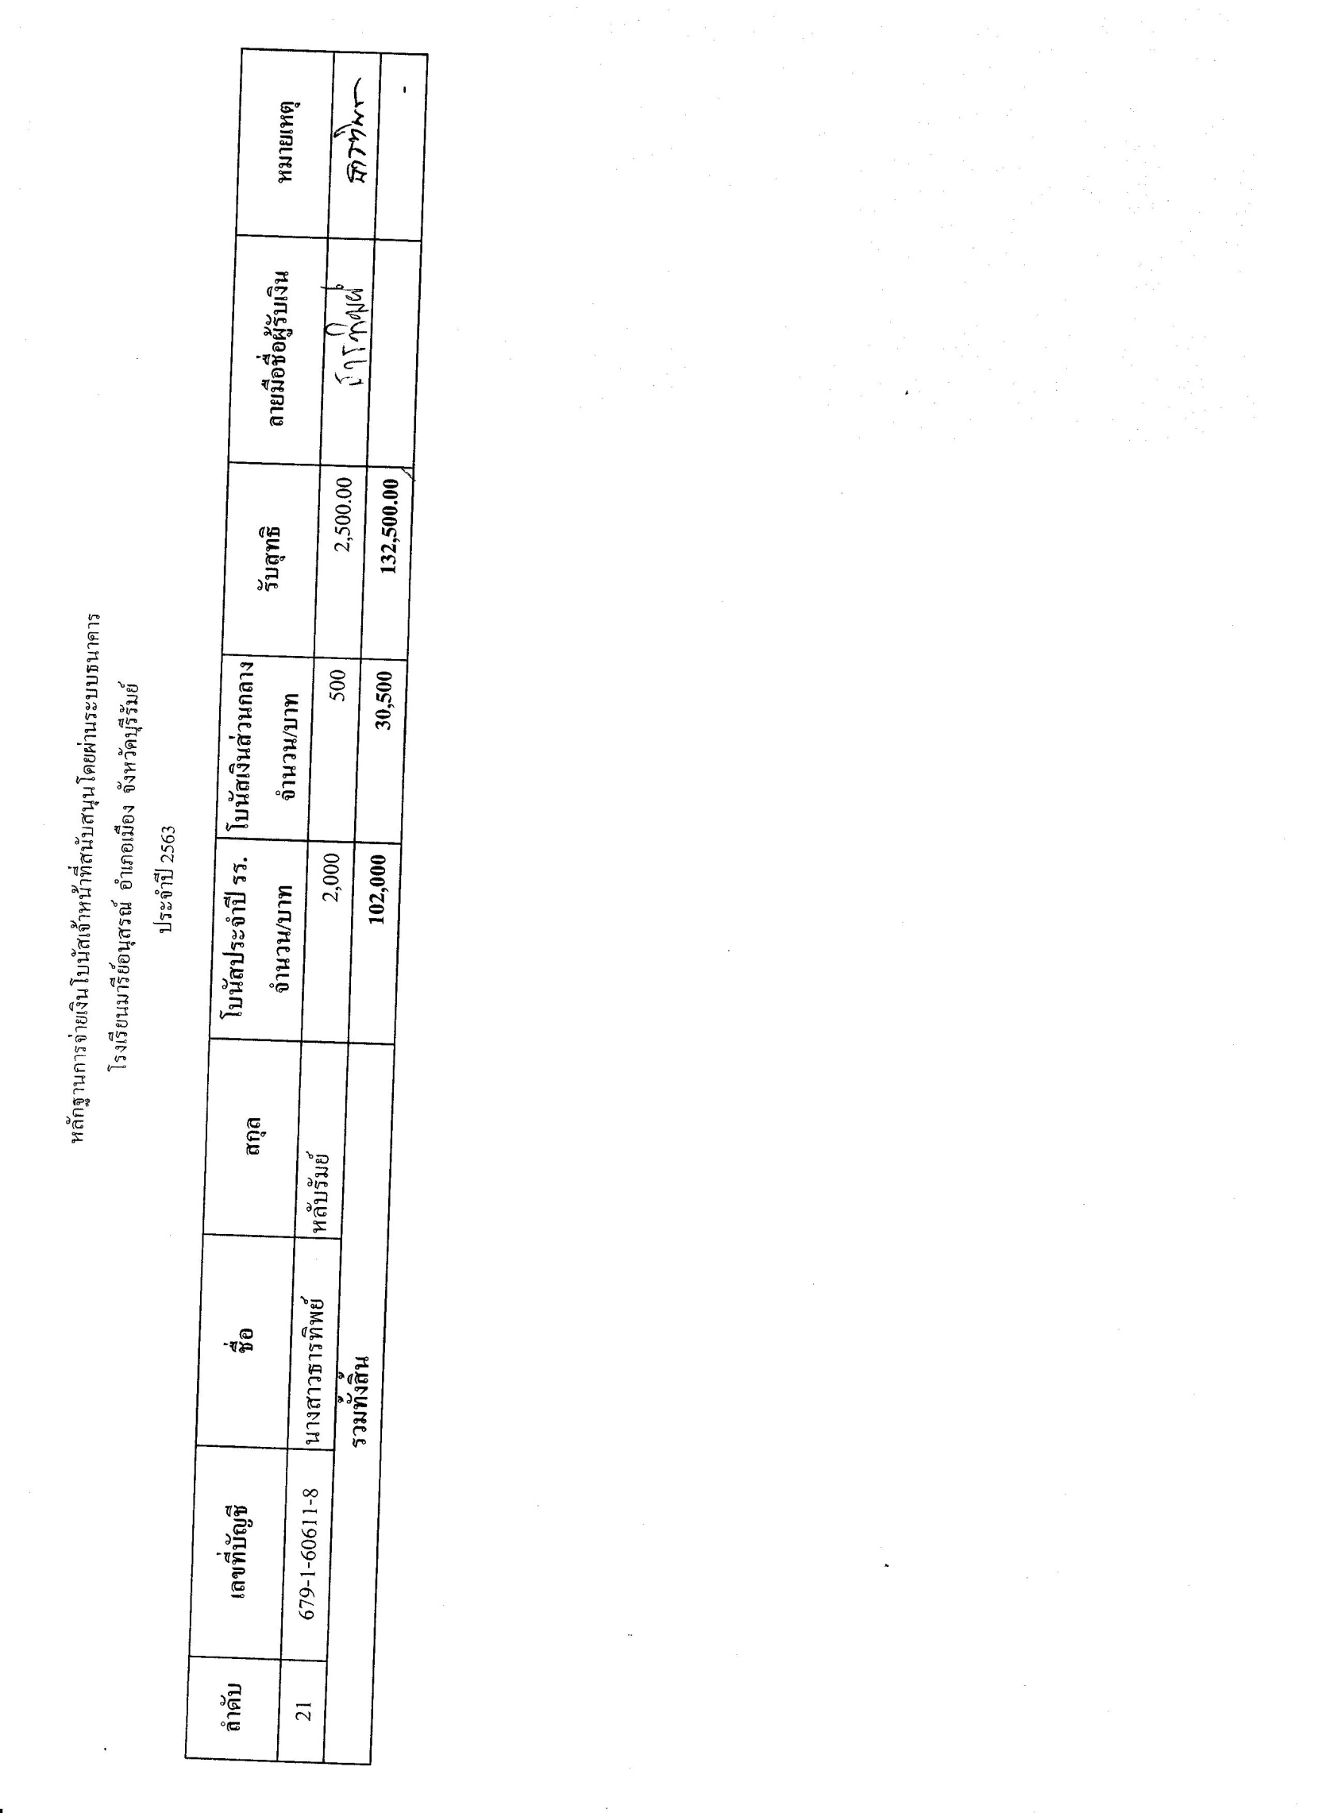

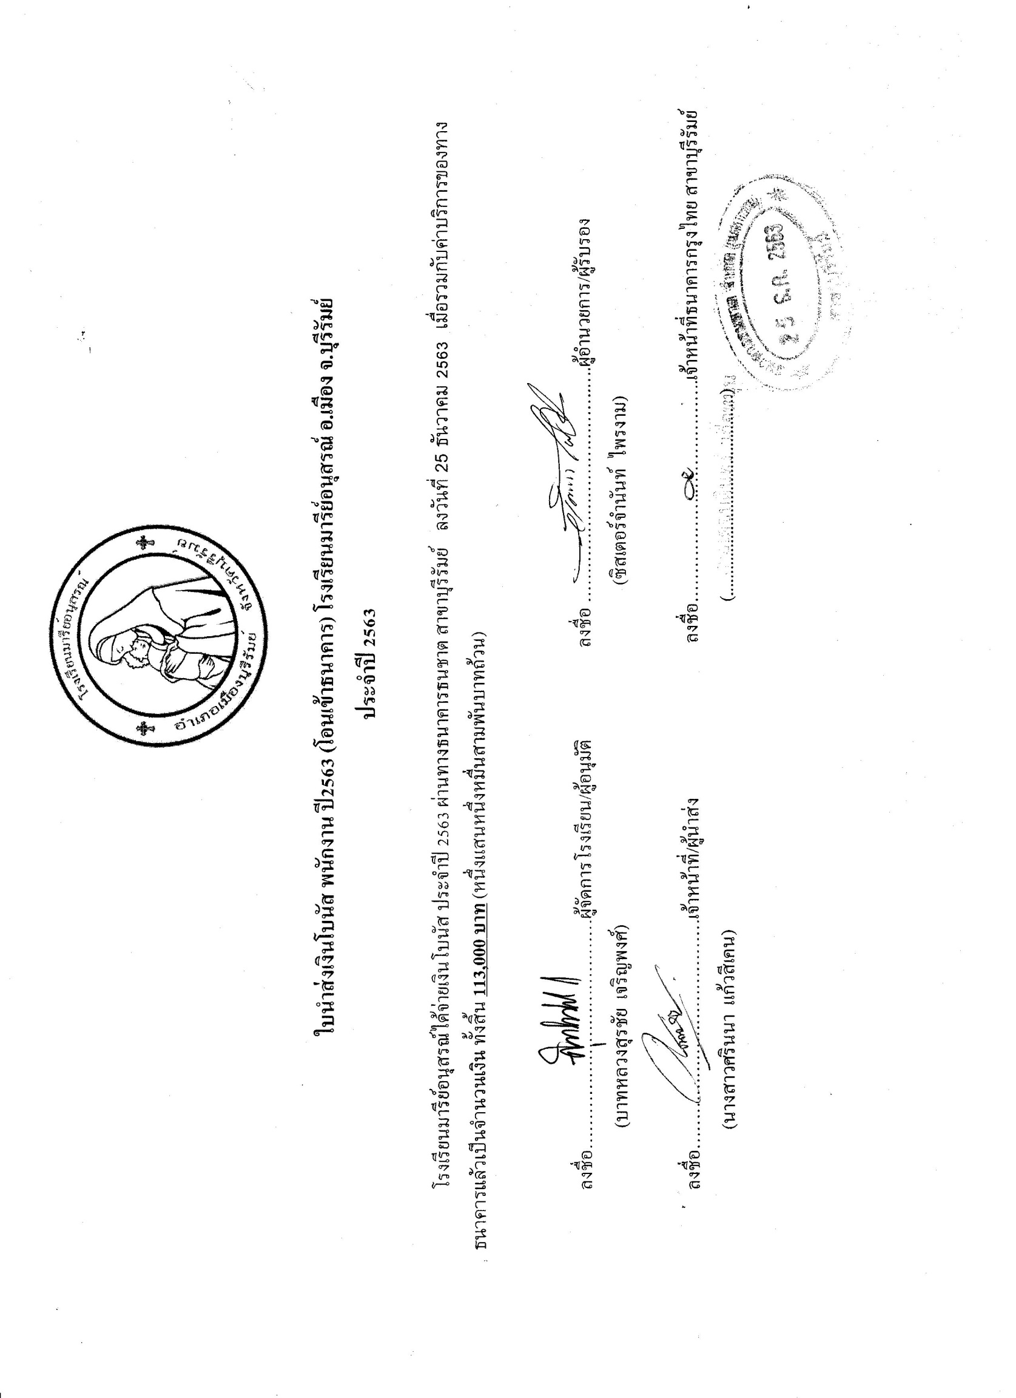

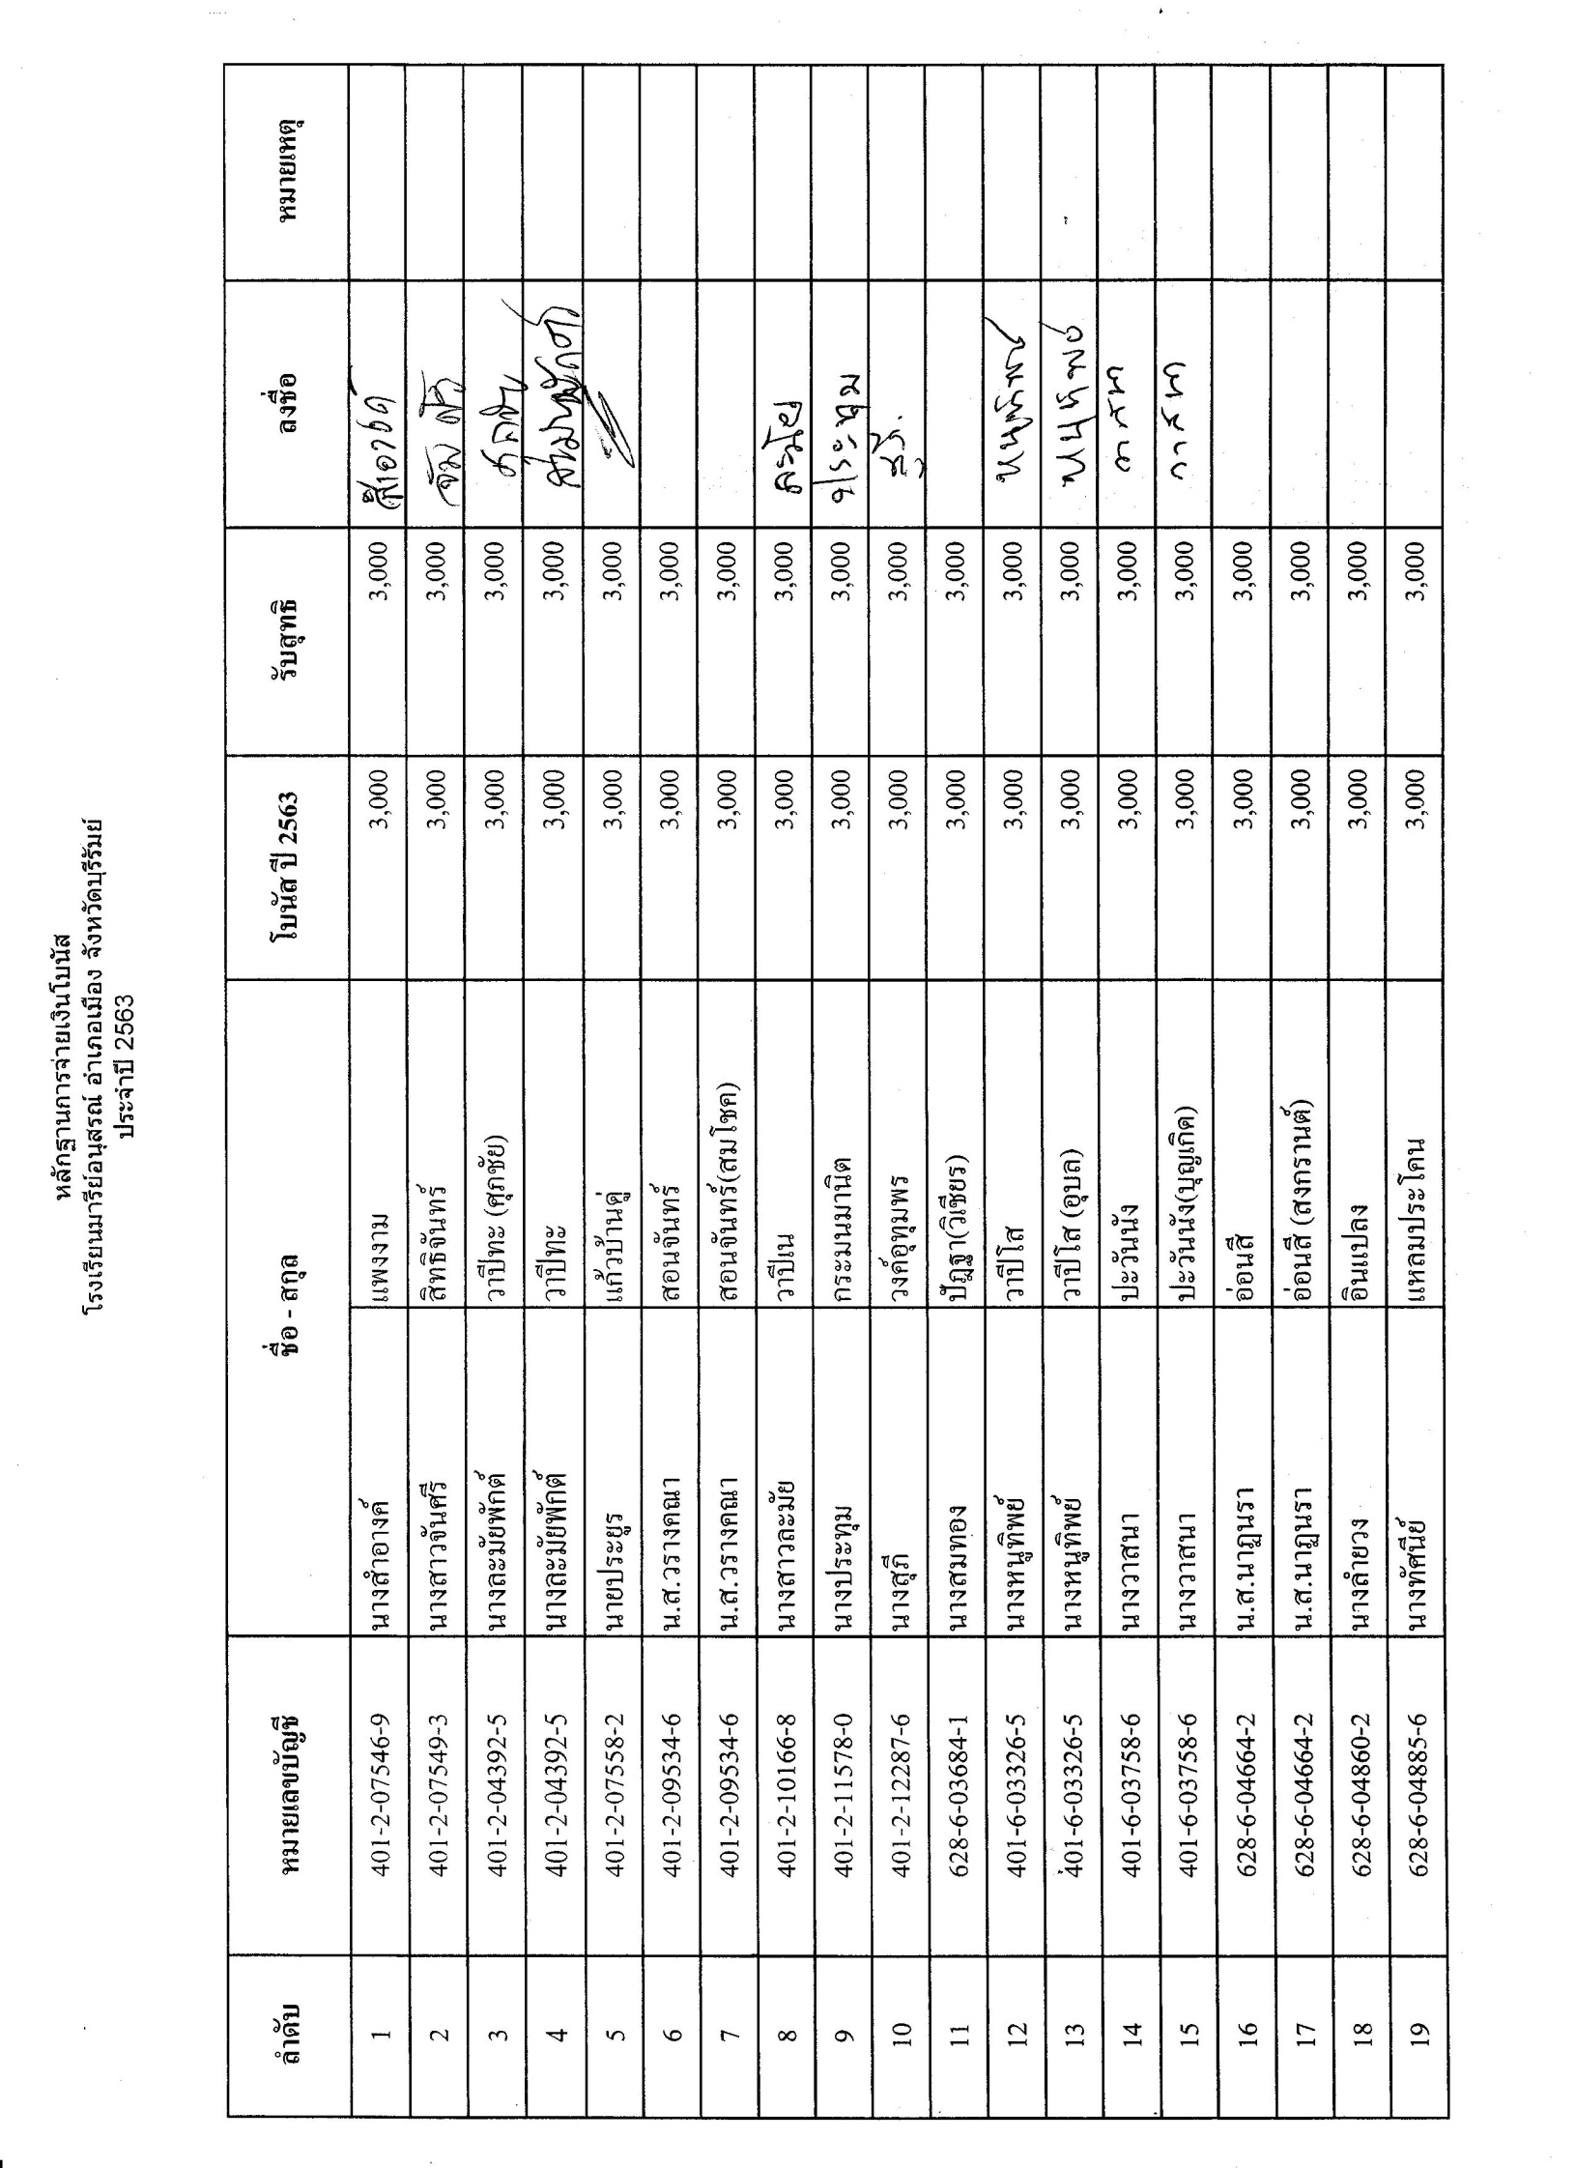

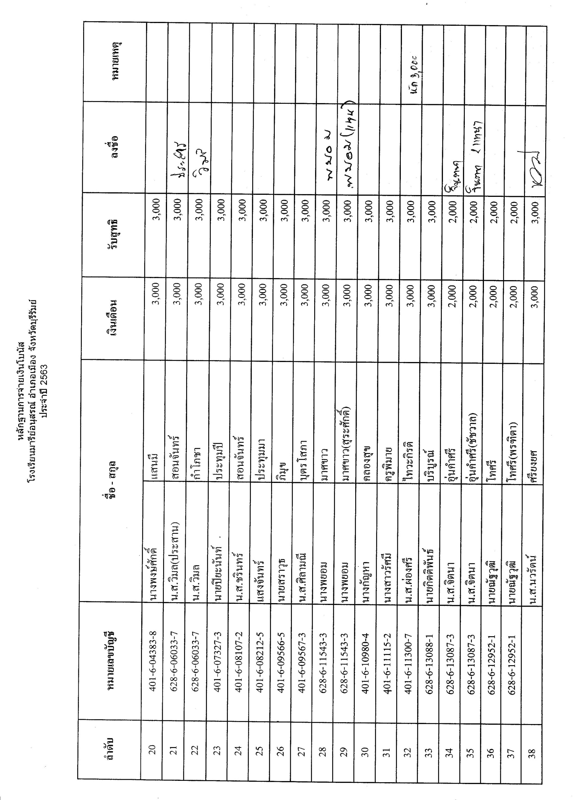

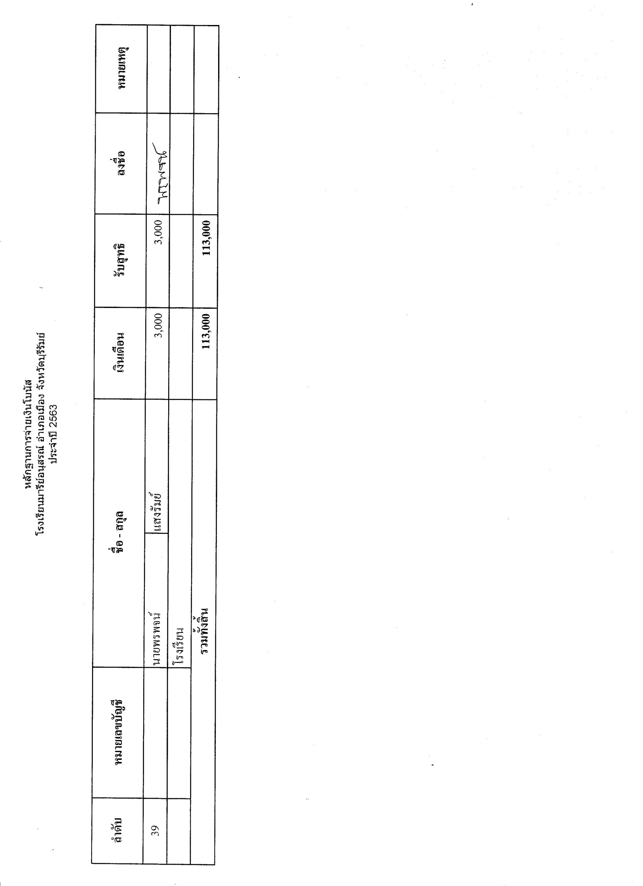

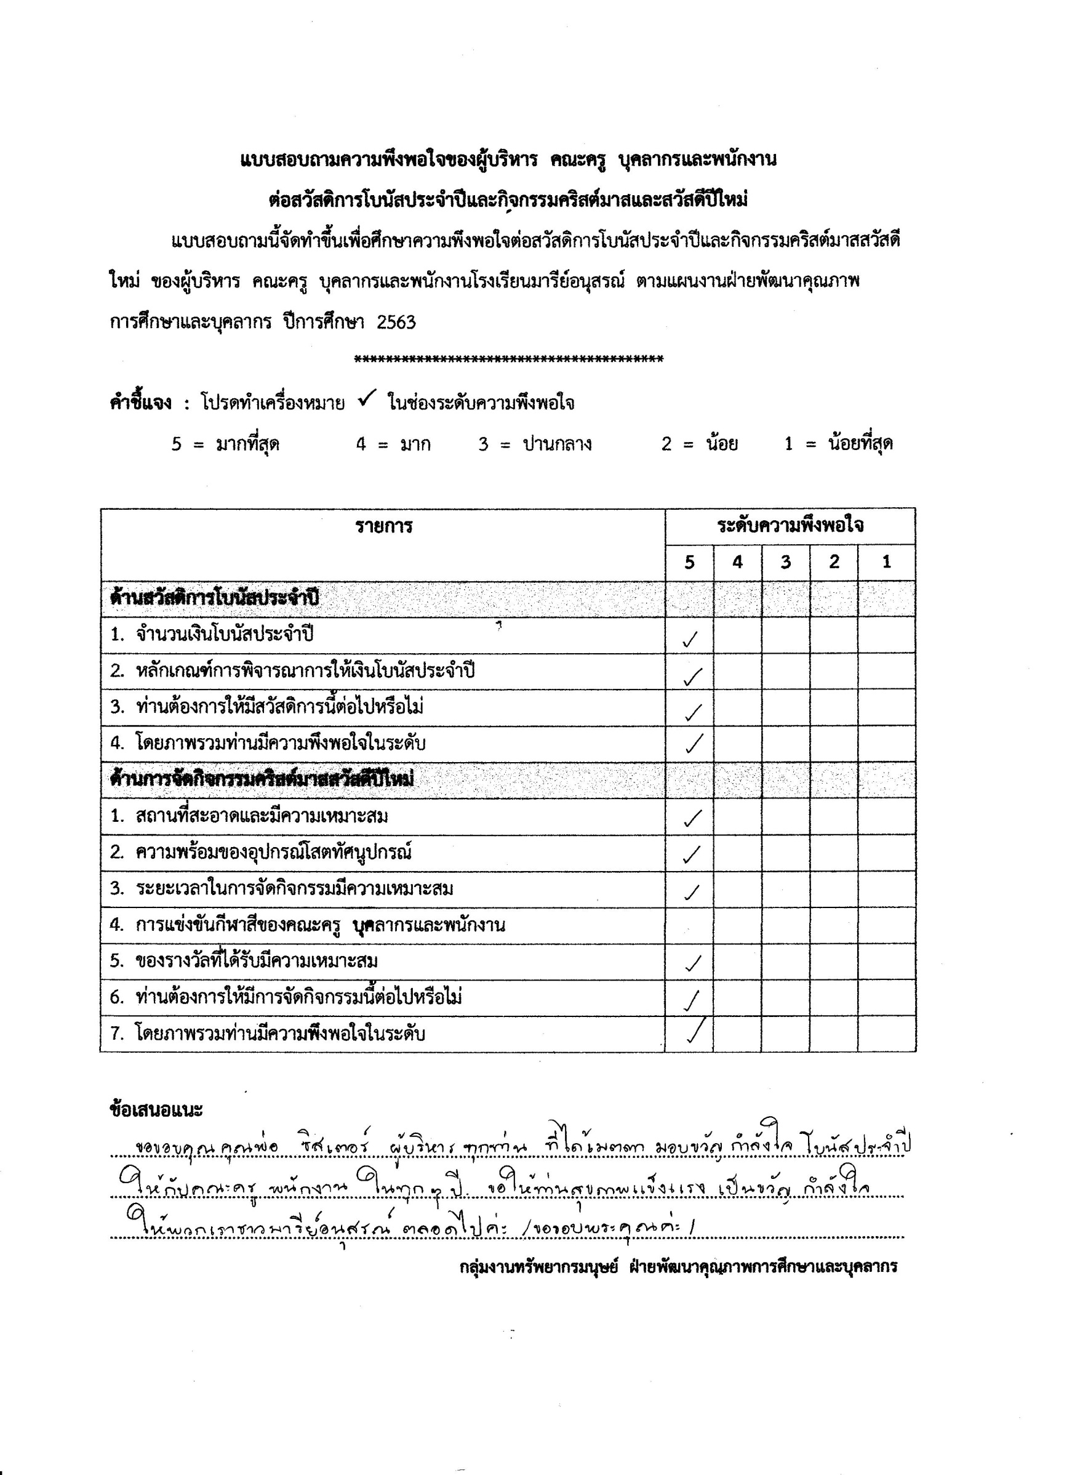

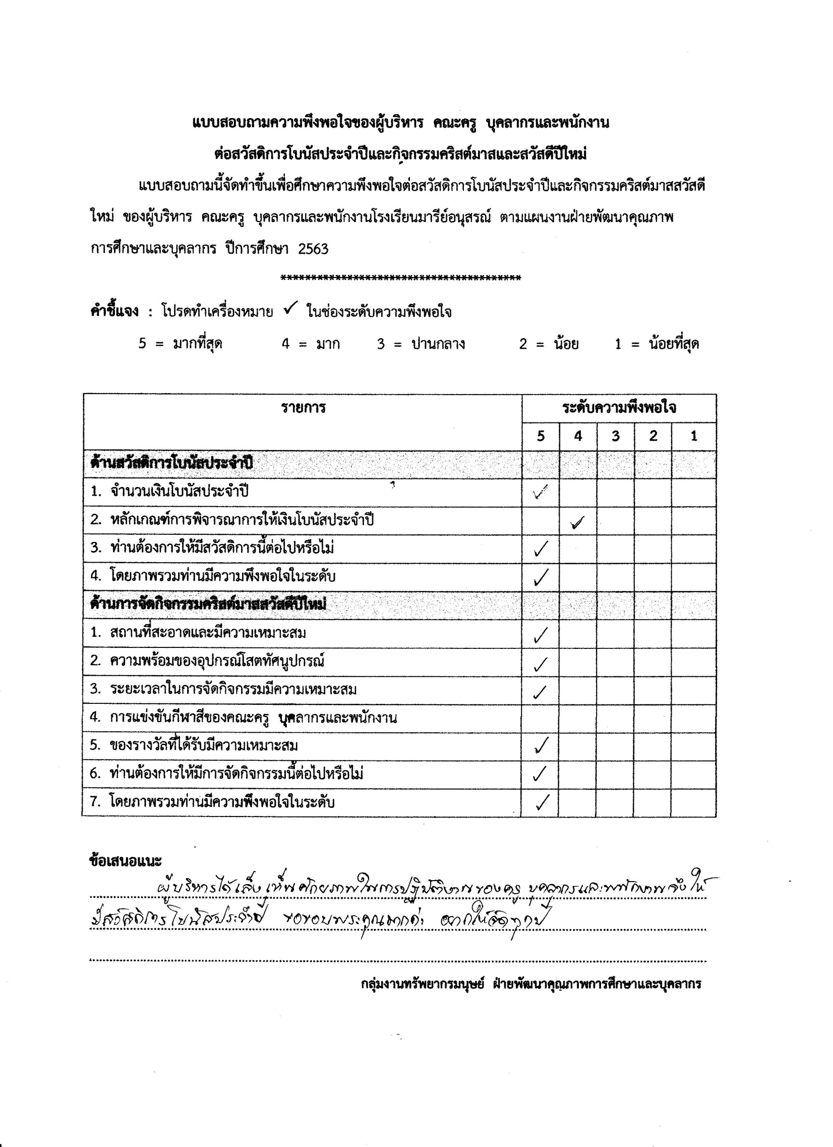

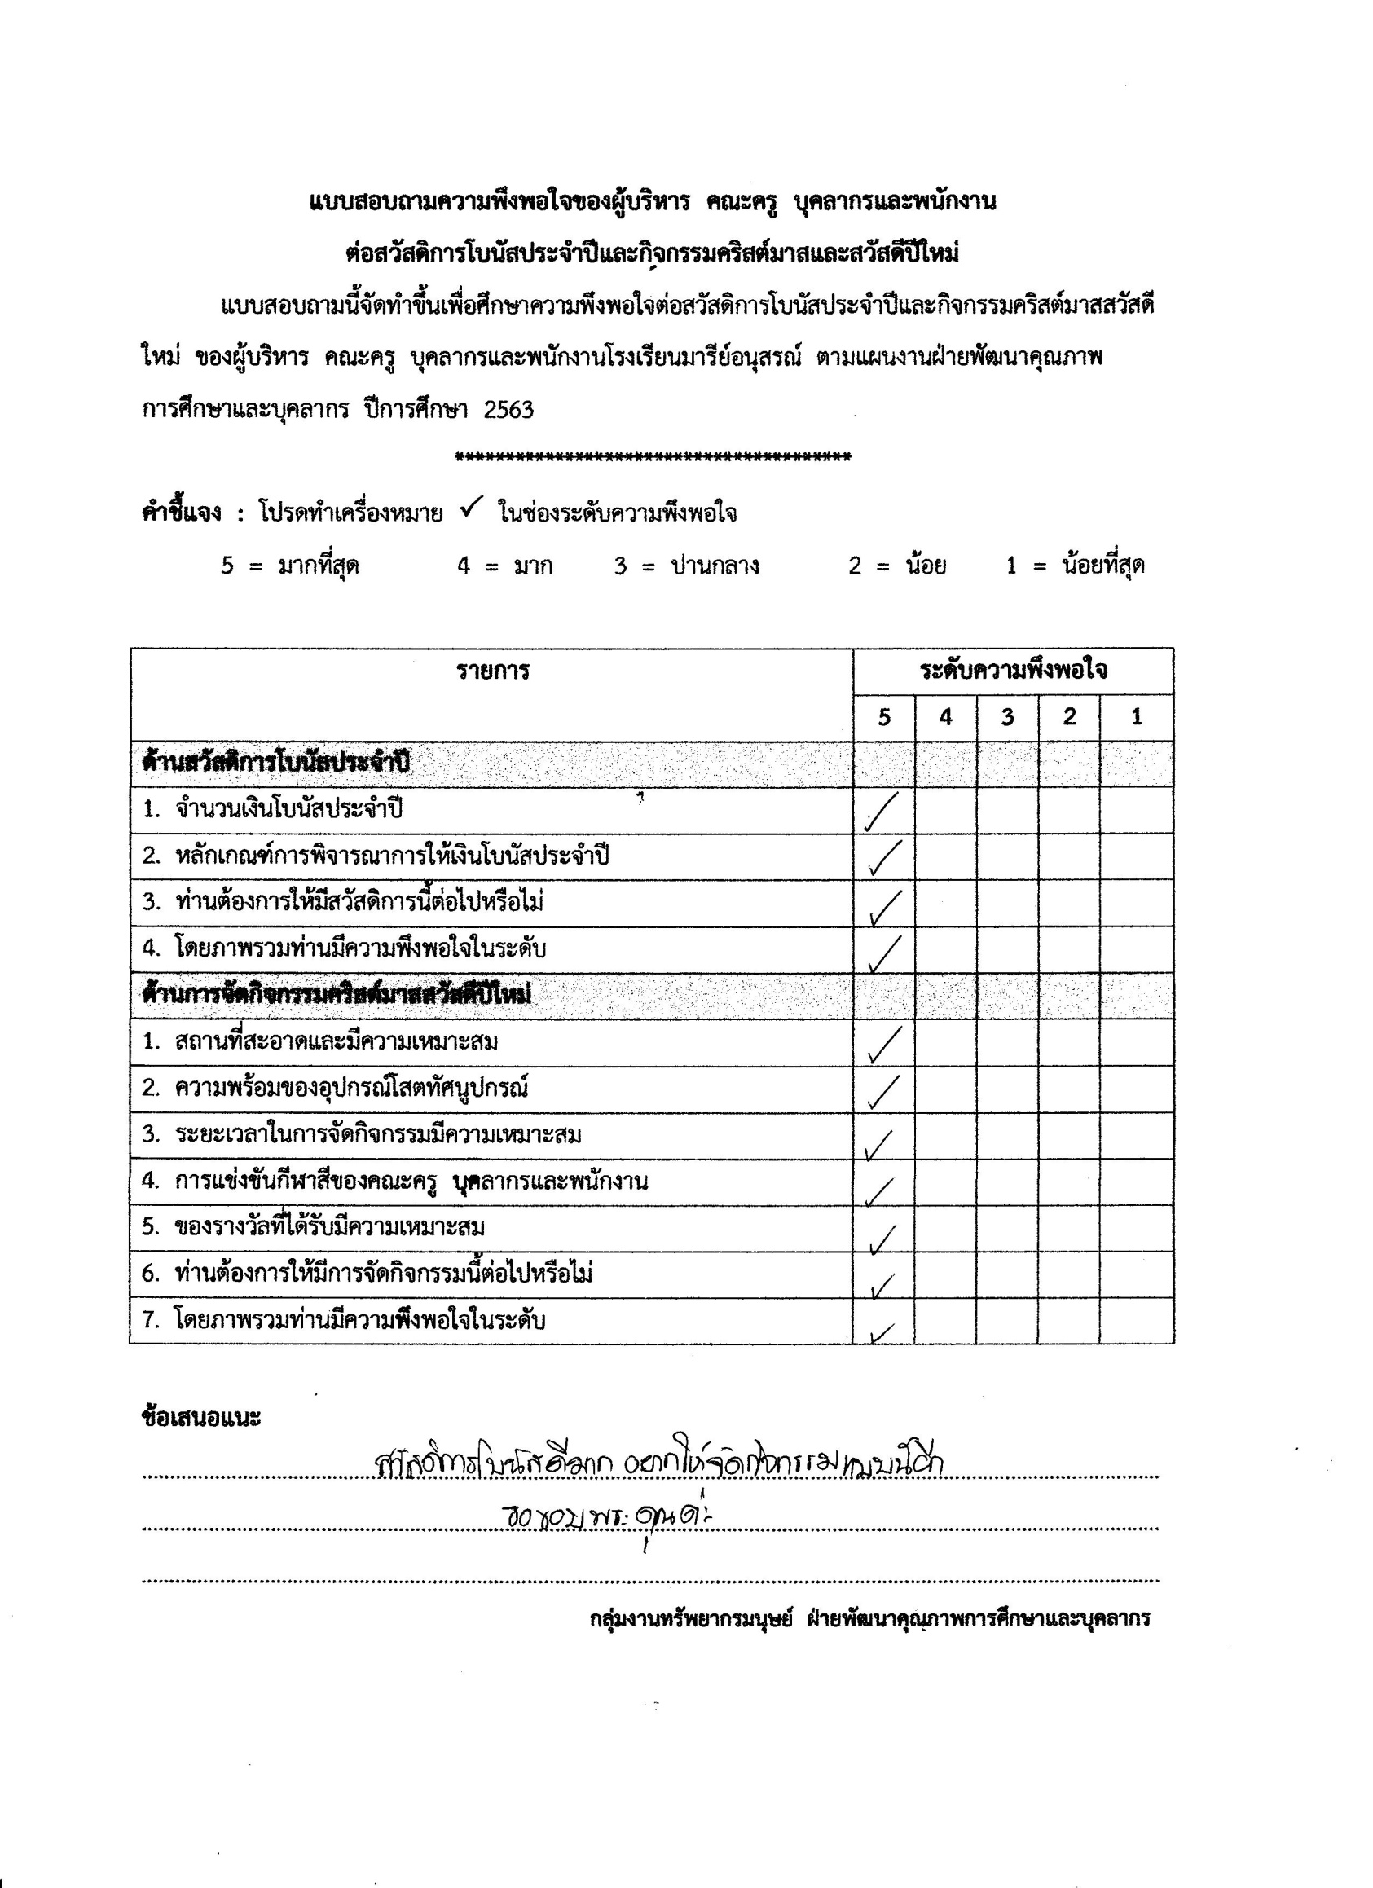

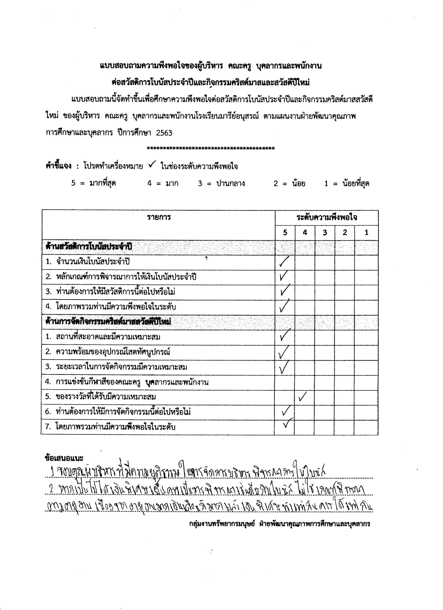

ประมวลรูปภาพ

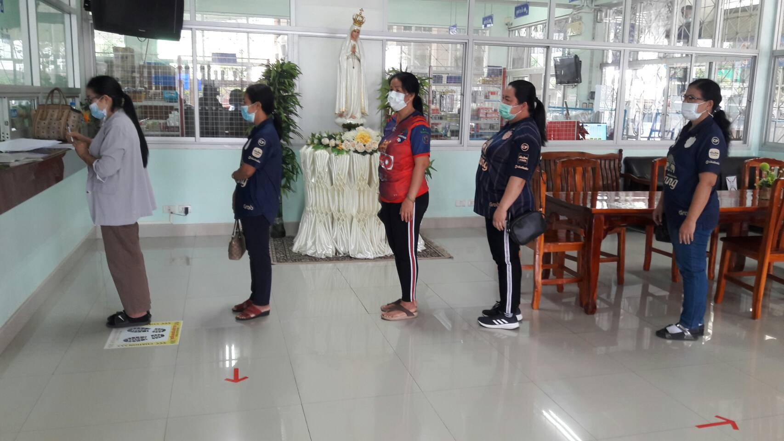

ครู บุคลากร เจ้าหน้าที่และพนักงาน เซ็นรับเงินโบนัสประจำปี
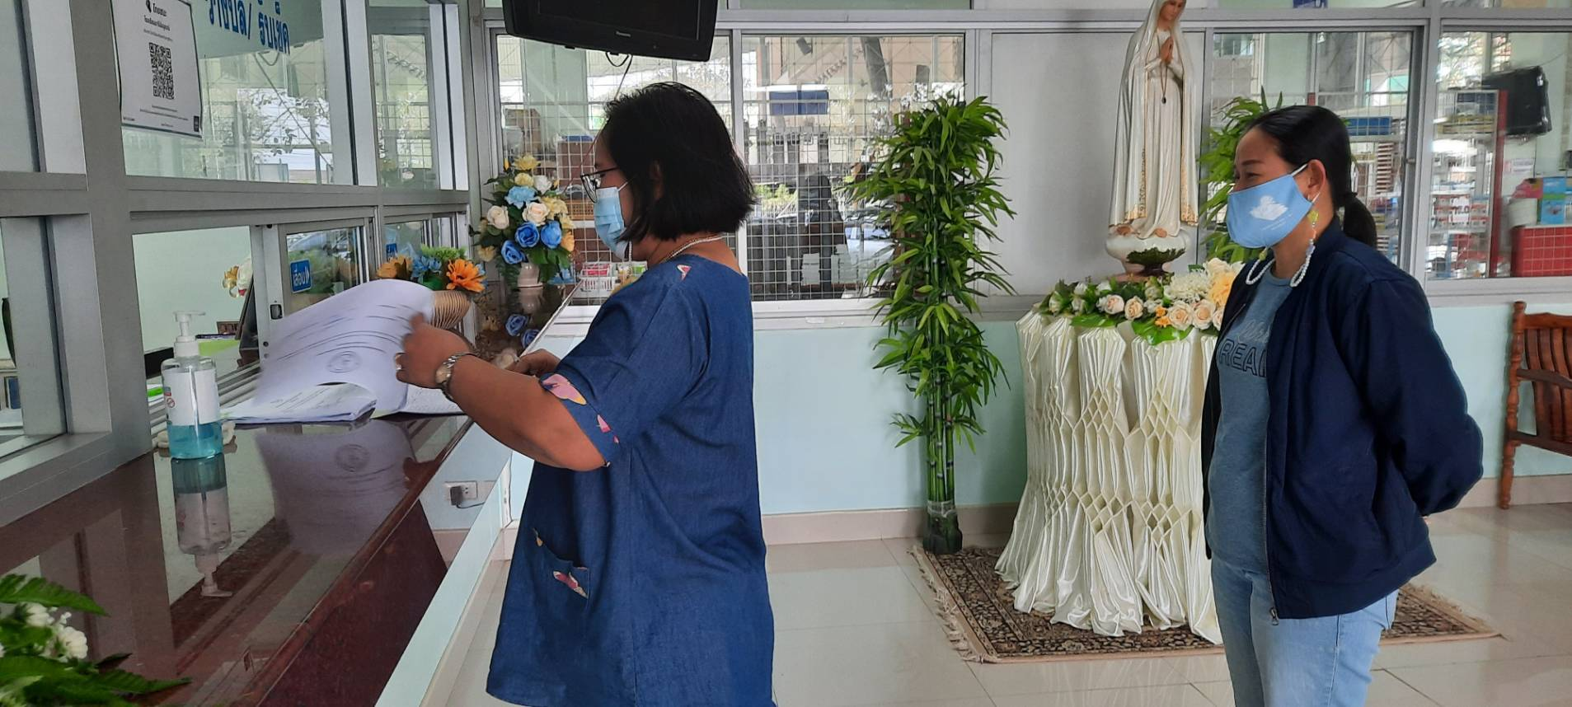

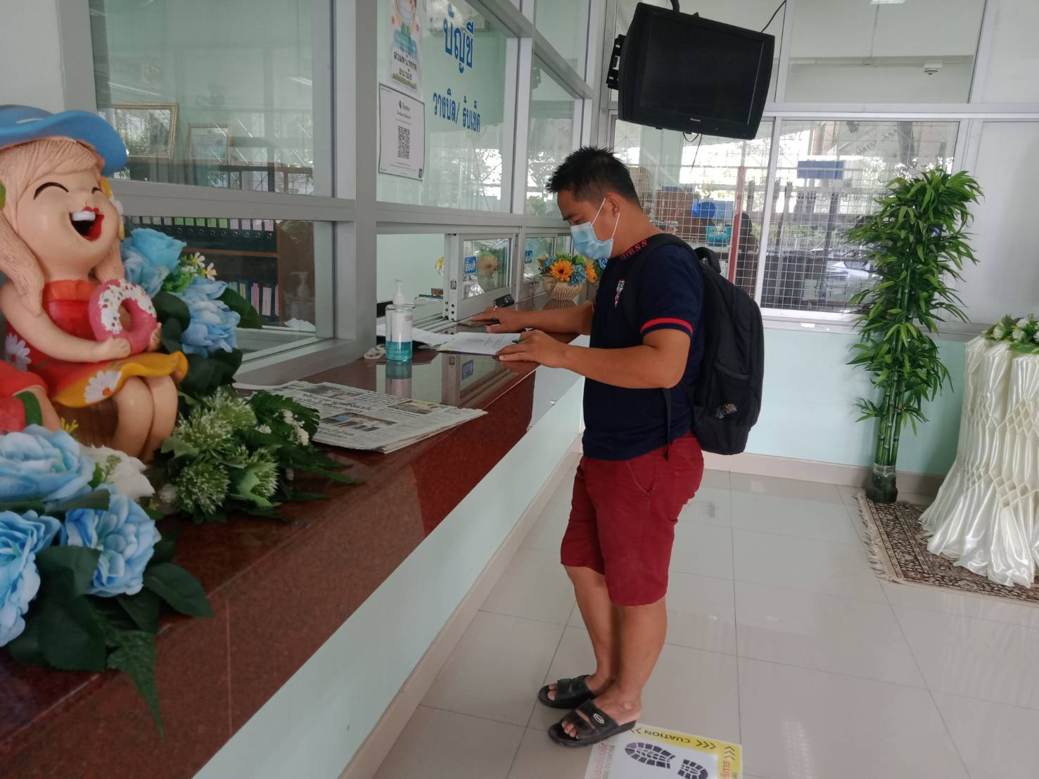

ครู บุคลากร เจ้าหน้าที่และพนักงาน เซ็นรับเงินโบนัสประจำปี
